JSF Temel (Eclipse)

Açıklama: Bu notlar Hakan Kısa’nın yazdığı notlar ile karıştırılarak hazırlanmıştır.

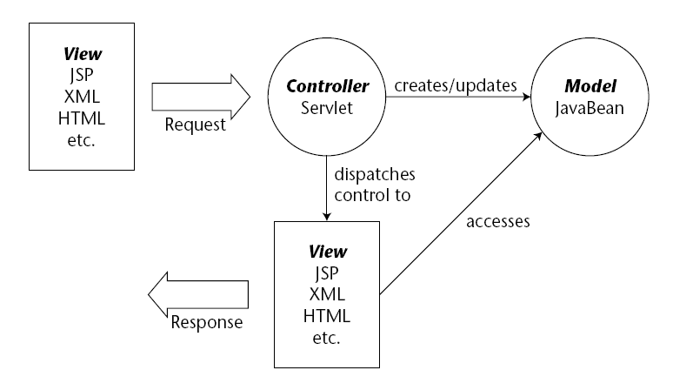

Model 2 structure.

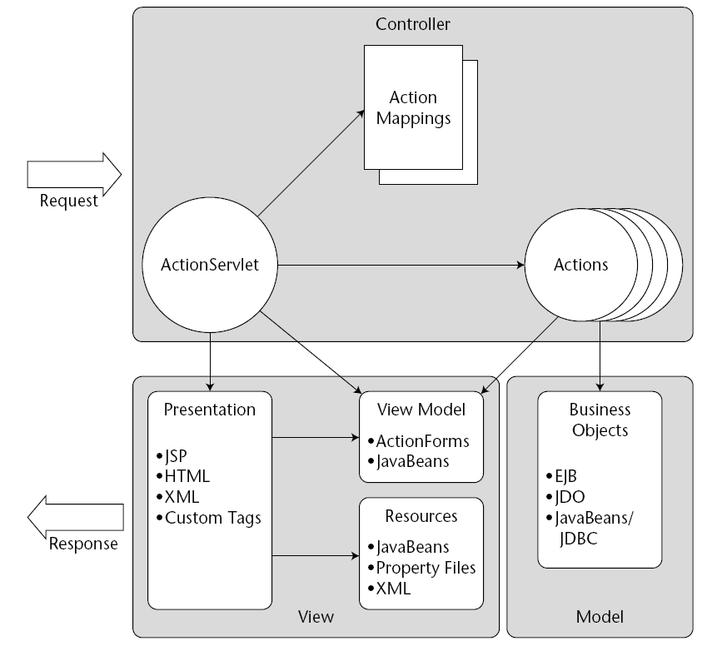

Struts Model-2.

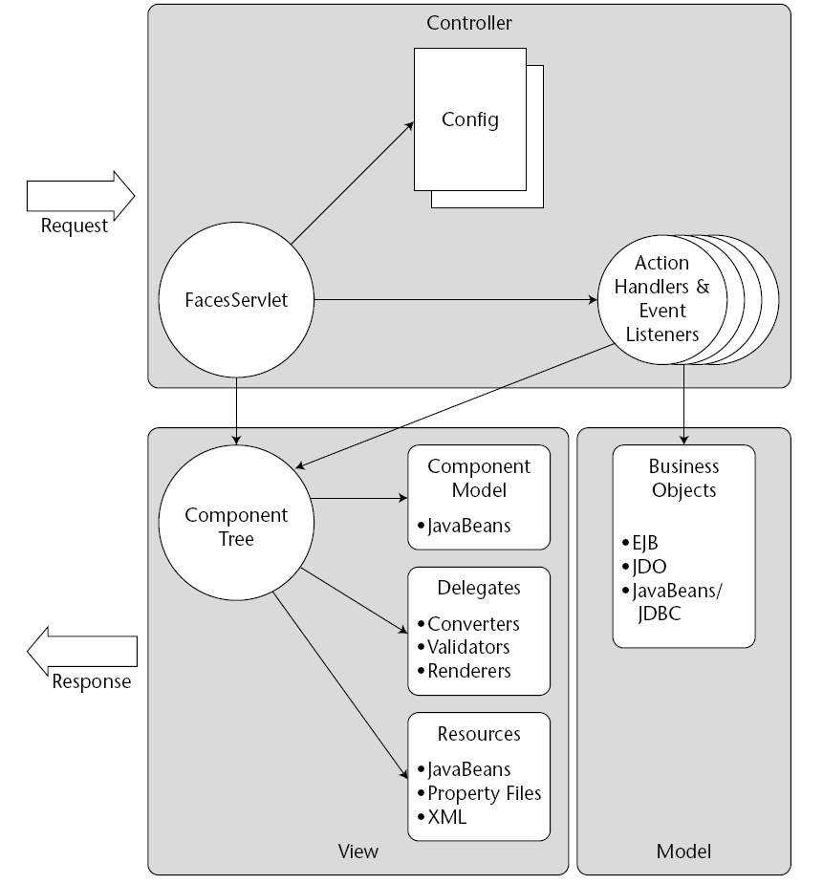

JSF Model-2.

JSF Framework(iskelet-altyapı) Servisleri

Aşağıdaki figür JSF mimarisinin yüksek seviye görünümünü verir. Göründüğü gibi JSF framework’ü client(istemci) araçları ile etkileşimden sorumludur ve görsel sunum uygulamasının mantığı ile bir web uygulamasının iş mantığını birbirine bağlanmasında bir çok araç sunar. Bununla beraber sunum katmanına JSF’nin kapsamı yasaklanmıştır. Veritabanı persistence, web servisleri ve diğer arka uç bağlantıları JSF’nin kapsamı dışındadırlar.
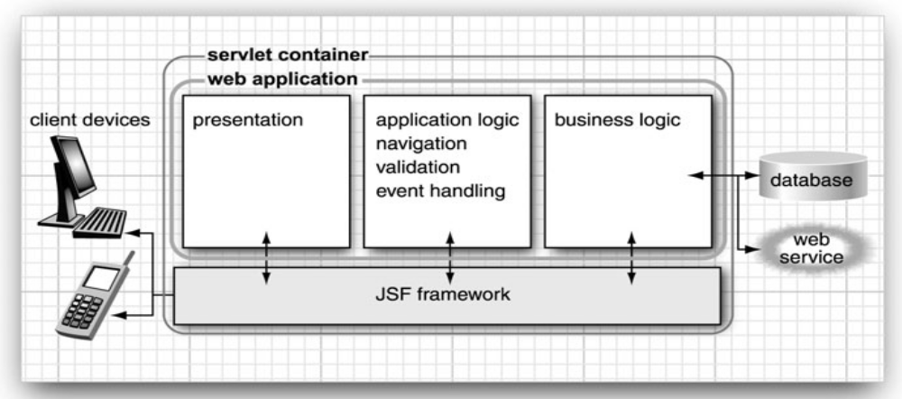

Burda JSF framework’ün sağladığı en önemli servisler bulunur:

Model–view–controller Mimarisi — Bütün yazılım uygulamaları kullanıcıların kesin veriyi işlemesine izin verir, alışveriş sepetleri, seyahat programları veya özel, problemli bir etki alanı içindeki istenen veri herne olursa. Bu veri “model” olarak adlandırılır. Bir stüdyoda bir modelin resminin yapılması gibi, bir yazılım geliştiricisi veri modelinin “views” görünümlerini üretir. Bir web uygulamasında, HTML (veya benzer render teknolojileri) bu görünümleri hazırlamada(çizdirme/boyama) kullanılmıştır.
JSF, model ve görünümleri birbirine bağlar. Aşağıda gördüğünüz gibi bir görünüm bileşeni bir model nesnesi olan bean’in bir property’sine bağlanmış(wire:tel ile bağlanan hat gibi) olabilir:
<h:inputText value=" b#{user.name}"/>

Daha da fazlası, JSF, kullanıcı ile etkileşim olaylarını ve olay güdümlü eylemlerin değişmesi, kodun görünüm veya model güncellemesi için yönlendirilmesi için kontrolör gibi işleri ele alır. Örneğin bir kullanıcının sisteme girişine izin verilmesi veya verilmemesi(log on) için bir metodu gerçekleştirmek istediğinizde aşağıdaki gibi JSF tag’leri kullanabilirsiniz:
<h:commandButton value="Login" action="#{user.check}"/>

Kullanıcı butona tıkladığında form sunucu’ya gönderilmiş olur, JSF gerçekleştirilmesi “user” bean’in “check” metodunu gerçekleştirir. Rasgele eylemleri model’e güncelleyen metot, sonra görünecek sayfanın navigasyon ID’sini geri döndürür. Bu daha sonra dinamik navigasyon kısmında anlatılacaktır.

Bu nedenle JSF, klasik model–view–controller(MVC) mimarisini gerçekleştirir.

Veri Dönüşümü (Data Conversion) — Kullanıcılar verileri web formlarının içine tekst olarak girerler. İş nesneleri verileri tarih, sayı veya başka bir veri tipinde isterler. Daha sonra açıklanacağı gibi JSF kolayca bu girişlerin belirlenmesi ve isteğe göre veri dönüşüm kurallarını uygular.

Doğrulama ve Hata İşleme (Validation and error handling) — JSF, “bu alana giriş gereklidir” veya “bu alan bir sayı olmalıdır” gibi alanlar için doğrulama kuralları eklenmesini kolaylaştırır. Kullanıcı geçersiz bir giriş yaptığında uygun mesajın grüntülenmesi gerekir.

Uluslararasılaştırma (Internationalization) — JSF, karakter encoding(kod değişimi,şifreleme) ve kaynak tomarları seçimi gibi uluslararsılaştırılan yayınları düzenler. Bu konu ayrı bir kısımda işlenecektir.

Özel Yapım(Custom) Bileşenler — Bileşen geliştiriciler dizaynırların basitçe sayfaya koydukları karmaşık bileşenler geliştirebilir. Örneğin bir bileşen geliştiricinin alarm zili veya düdük sesi olan bir takvim bileşeni geliştirdiğini, yalnızca aşağıdaki gibi bir sayfanıza koymanız gerektiğini düşünün:
<acme:calendar value="#{flight.departure}" startOfWeek="Mon"/>

Alternatif Sayfa Dönüştürücüler(Renderer) — JSF, varsayılan olarak HTML sayfaları çizimi (markup) için kod üretir. Ama JSF framework’ü kolayca WML veya XUL gibi başka bir tanımlama dili için çizim(markup) üretilmesi için genişletilir.

Sahne Arkası

Browser’a”http://localhost:8080/login/index.faces” adresine ilk defa bağlandığımız nokta başlangıcımız olur. JSF servleti JSF kodunu başlangıç durumuna getirir ve index.jsp sayfasını okur. Sayfa “f:form” veya “h:inputText” gibi tag’leri ihtiva eder. Her bir tag bir tag handler(işleyici) sınıfı ile birleşime sahiptir. Sayfa okunduğunda, tag işleyicileri çalıştırılmıştır. JSF tag handler’lar, bir biri ile işbirliği yaparak bir bileşen ağacını“component tree” inşa ederler:
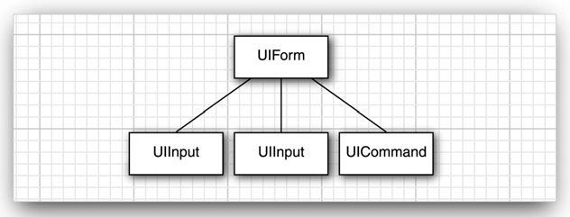

Bileşen ağacı(component tree): Bir JSF sayfası üstündeki tüm kullanıcı arayüz elementleri için java nesneleri ihtiva eden bir veri yapısıdır. Örneğin bizim ilk basit örneğimizde JSF sayfamızda “h:inputText” ve “h:inputSecret” alanlarına iki adet “UIInput” nesnesi uygun düşer.(Bir adet de “UICommand” nesnesi “<h:commandButton...” bileşeni ile eşleşir)

Sayfaların İşlenmesi(Sayfa Dönüşümü-çizimi–render)

Sonraki adımda JSF sayfası HTML sayfasına dönüştürülmüştür(çizilmiş-render). JSF tag’leri “h:form”, “h:inputText”, “h:inputSecret” ve “h:commandButton” JSF tag’leri HTML’ye çevrilmiş, JSF tag’i olmayan ifadeler doğrudan geçirilmiştir.
Az önce anlattığımız gibi bu tag’lerin her biri bir birleşmiş bileşen oluşmasına sebep olur. (give rise to:sebep olmak,yol açmak)
Her bileşennin HTML çıktısı üreten, bileşen durumuna tepki veren bir dönüştürücüsü“renderer” bulunur. Örneğin “h:inputText” tag’ine uygun düşen bileşen için renderer aşağıdaki çıktıyı üretir:
<input type="text" name="unique ID" value="current value"/>
Bu işleme(process) “encoding”(şifreleme? Daha doğrusu dönüştürme) denilir.”UIInput” nesnesinin renderer’ı framework’e “unique ID” (benzersiz ID) ve “user.name” ifadesinin “current value” değerini(geçerli değerini) bulmasını söyler. Varsayılan olarak ID karakter dizileri framework tarafından birleştirilmiştir. ID’ler “_id_id12:_id_id21” olduğu gibi daha çok rasgele görünebilir(!!!).

Dönüştürülmüş(şifrelenmiş-endoded) sayfa browser’a gönderilir ve browser her zamanki olağan yoldan sayfayı görntüler.
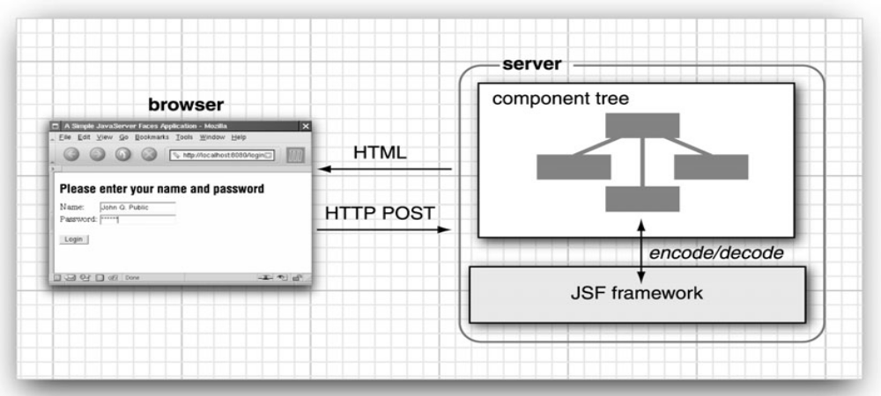
JSF sayfalarının “encoding-decoding” evreleri.

İpucu:/ Browser menüsünden “View->Page Source” (“Görünüm->Kaynak” veya sayfada sağ tıklama ile “Kaynağı görüntüle”) seçilerek işlenerek HTML’ye çevrilmiş sayfa kodunu görebilirsiniz. Bu JSF sayfalarında ortaya çıkan problemleri çözmede faydalı olabilir:
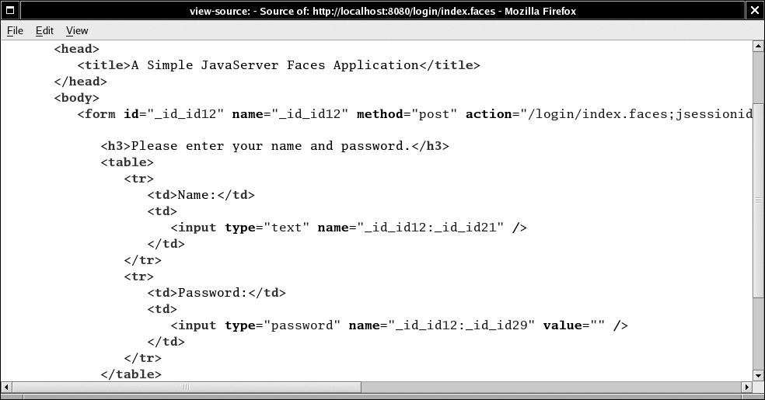

İsteklerin Geridönüşümü(decoding-kodun çözümü)

Sayfa browserda görüntülendikten sonra form alanları kullanıcı tarafından doldurulur ve login düğmesine tıklanır. Browser(internet tarayıcısı) “POST request” (POST isteği) olarak formatlanmış “form data” form verisini web sunucusuna, geri gönderir. Bu, HTTP protokolünün parçası olarak tanımlanmış özel bir formattır. “POST” isteği(request) form verisinden farksız olan formun URL’sini içerir(/login/index.faces).

NOT:/ POST request için URL, işlenen form ile aynıdır. Form submit(gönderildikten) edildikten sonra yeni bir sayfaya yönelme (navigasyon) oluşur.

Form verisi anahtar(ID)/değer çiftleri içeren aşağıdaki gibi bir karakter dizisidir:
id1=me&id2=secret&id3=Login

Normal servlet işleme sürecinin bir parçası olarak, form verisi bütün bileşenlerin erişebileceği bir “hash table” içine yerleştirilmiştir.

Daha sonra JSF framework’ü her bir bileşene bu hash table’ı kontrol için bir şans verir, bu işleme “decoding” (kodun çözümü, geri dönüşümü) denilir. Her bileşen kendisine ait form verisini nasıl yorumlayacağına karar verir.

Login formunun 3 bileşen nesnesi vardır: form üstündeki tekst alanlara uyan 2 adet “UIInput” nesnesi ve bir adet submit düğmesine uyan “UICommand” nesnesi.

- “UIInput” bileşenleri “value” nitelikleri içinde başvurulan bean property’lerini günceller: Setter metotları kullanıcıdan sağlanan değerlerle karşılanır.
- “UICommand” bileşeni butona basılıp basılmadığını kontrol eder. Eğer basılmışsa bir “action event”, “action” niteliğinde başvurulan bir “login” olayını başlatılması amacıyla tetiklenir. Bu olay navigasyon/dolaşım denetleyicisine(navigation handler) “welcome.jsp” sayfasından sonra gelecek olan sayfayı aramasını söyler(!).

Dönüşüm tekrarlanır.
Şimdiye kadar JSF framework’ünün işlem adımlarından iki en önemli adımını gördünüz: encoding ve decoding.
Bununla beraber işlem sırası(yaşam döngüsü-life cycle olarak da adlandırılır.) biraz daha karmaşıktır.
Eğer her şey yolunda giderse yaşam döngüsünün karışıklığı hakkında endişelenmenize gerek yoktur. Bununla beraber bir hata meydana geldiği zaman kesinlikle framework’ün ne yaptığını anlamak isteyeceksiniz.
.

Yaşam Döngüsü

JSF spesifikasyonu birbirinden farklı altı aşamayı tanımlar. Bunlar aşağıda görülmektedir. Normal yolunda giden kontrol akışı, kesiksiz düz çizgilerle gösterilmiştir; alternatif akışlar, yollar kesikli çizgilerle gösterilmiştir:
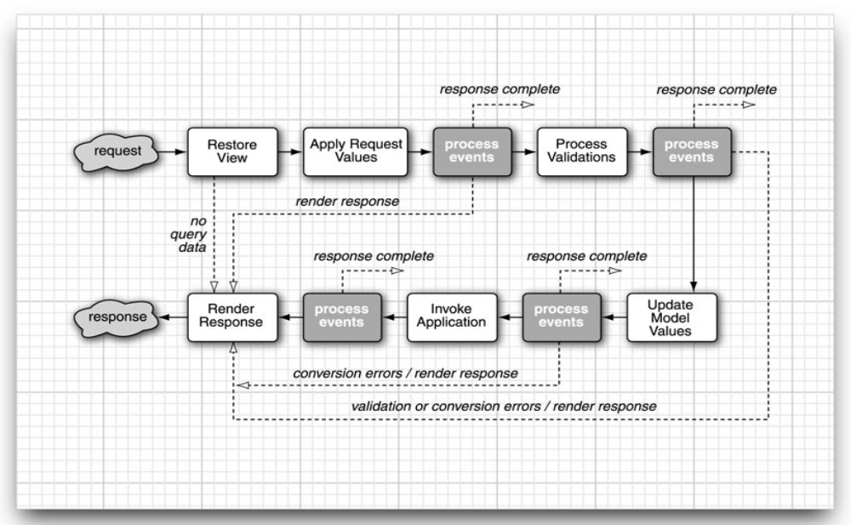

“Restore View” fazı(evresi) eğer sayfa önceden gösterilmiş veya ilk defa görüntülendiğinde yeni bir bileşen ağacı oluşturulursa, (requested)istenmiş sayfa için bileşen ağacını geri getirir. Eğer sayfa önceden gösterilmiş ise tüm bileşenler önceki durumları ile ayarlıdır. Bu JSF’nin form bilgisini otomatikman tuttuğu anlamına gelir. Örneğin kullanıcının“decoding” esnasında reddedilen geçersiz, illegal veri gönderdiği zaman, kullanıcının girişleri düzeltebilmesi için tekrar görüntülenir.

Eğer talepte(request) sorgu verisi(no query data) bulunmuyorsa JSF gerçekleşimi diğer aşamaları geçerek doğrudan “Render Response” evresine atlar. Bu bir sayfa ilk defa gösterildiğinde olur.

Diğer yandan “Apply Request Values” sonraki aşamadır. Bu aşamada JSF gerçekleşimi bileşen ağacındaki bileşen nesnelerinin üstünden tekrar geçer. Her bileşen nesnesi sahip olunan ve saklanan talep değerlerini kontrol eder.

NOT:/ “Apply Request Values” fazı, bir komut veya link tıklandığında olayları olay kuyruğuna ekler. Olay işleme daha sonraki bölümlerde anlatılacaktır. Yukardaki figürde görüldüğü gibi her aşama sonunda olaylar(process events) gerçekleştirilmiş olacaktır. Özel durumlarda, bir olay yöneticisi(event handler) yuvarlanır“ball out” veya veya talep işlemeyi tamamiyle bitirse bile doğrudan “Render Response” evresine atlayabilir

“Process Validations” fazında submit edilen String(karakter dizisi) değerleri, nesne değerleri hangi tipte olursa olsun, lokal değerlere ilk çağrılacak olanlardır. Bir JSF sayfasını dizayn ettiğinizde yerel değerleri kontrol edip doğrulamasını/düzeltmesini yaptıracak olan “validator” ler iliştirilebilir. Eğer doğrulama geçerse, JSF yaşam döngüsü yolunda ilerler. Bununla beraber, dönüşüm veya doğrulama hataları oluşursa, JSF gerçekleşimi doğrudan “Render Response” evresini gerçekleştirir, geçerli sayfa kullanıcının girişleri düzeltmesi için tekrar görüntülenir.

NOT:/ bir çok Programcı JSF yaşam döngüsünün bu tarafına şaşırtmaktadır. Eğer bir doğrulama veya dönüşüm başarısız olursa, geçerli sayfa yapılmış girişlerle tekrar görüntülenir. Sayfaya kullanıcıların neden tekrar aynı sayfayı gördüklerini anlaması için doğrulama hatalarını gösterecek tag’ler eklemelisiniz.
Dönüştürücü ve doğrulayıcılar işlerini yaptıktan sonra, model verisinin güncellenmesinin güvenli olduğu varsayılabilir. “Update Model Values” evresi sırasında yerel değerler, bileşenlere bağlanmış olan bean’lerin güncellenmesi (get veya set metodları) amacıyla kullanılmış olabilir.

“Invoke Application” fazında, komut düğmesi(buton) veya link bileşeninin “action” metodu formun gönderilmesinin gerçekleştirilmesine neden olur. Metot isteğe bağlı olarak(arbitrary!) uygulama işlemini gerçekleştirir. Dolaşım denetleyicisine(navigation handler) geçiilen bir sonuç karakter katarını geri döndürür. Dolaşım denetleyicisi(navigation handler) (akışı) bir sonraki sayfaya yöneltir.

Son olarak “Render Response” evresi yanıt(response) için dönüşüm(HTML vs.) yapar ve tarayıcıya gönderir. Bir kullanıcı bir formu submit ettiğinde, bir linki tıkladığında veya herhangi bri şekilde yeni bir talep(request) meydana getirdiğinde, dönüşüm baştan başlar.

NOT:/ JSF değer ifadeleri JSP’de kullanılan “Expression Language –EL” ile ilişkilendirilmiştir. JSF ifadelerindeki “#{. . .}” yerine EL ifadelerinde “${. . .}” ile sınırlandırlmıştır. JSF .2 ve JSP 2.1 de ifade dillerinin her ikisi de birleştirilmiştir.
“${. . .}” sınırlayıcısı, uygulama sunucusu(Application Server) sayfayı işlerken “Hemen Değerleme” yi ifade eder. “#{. . .}” sınırlayıcısı ise gecikmiş/ertelenmiş değerlemeyi ifade eder. Gecikmiş değerlemede uygulama sunucusu ifadeyi tutarak herne zaman bir değere ihtiyaç duyulursa o zaman değerlendirilir

Bean’lerin Yapılandırması

En çok kullanılan yapılandırma “WEB-INF/faces–config.xml” dosyasıdır. Bununla beraber ayrıca yapılandırma bilgilerini aşağıdaki yerleşimlere koyabilirsiniz:
- Dış içeriğin class loader’ı (?) tarafından yüklenmiş olan herhangi bir JAR dosyası içinde “META-INF/faces–config.xml” isimlendirilen dosya. (Bu mekanizmayı yeniden kullanılabilen bileşenleri bir JAR dosyası içinde tutmayı isterseniz kullanın.)
- Yapılandırma dosyaları “WEB-INF/faces–config.xml” içindeki “javax.faces.CONFIG_FILES” hazırlık parametresi içinde listelenmiştir:
<web-app>
<context-param>
<param-name>javax.faces.CONFIG_FILES</param-name>
<param-value>WEB-INF/navigation.xml,WEB-INF/beans.xml</param-value>
</context-param>
...
</web-app>
(Bu mekanizma geliştirme araçları için çekici olmaktadır çünkü sayfa dolaşımı/navigasyon, bean’leri vs. ayırmaktadır.)

Basitlik olması için “WEB-INF/faces–config.xml” dosyasını kullanacağız:

Bir bean, “faces–config” en üst elementinin içinde “managed–bean” elementi ile tanımlanmıştır. Asgari, (en temel olarak) bir bean’in ismini “managed–bean–name” , sınıfını “managed–bean–class” ve kapsamını “managed–bean–scope” belirmelisiniz:
<faces-config>
<managed-bean>
<managed-bean-name>user</managed-bean-name>
<managed-bean-class>com.corejsf.UserBean</managed-bean-class>
<managed-bean-scope>session</managed-bean-scope>
</managed-bean>
</faces-config>

Kapsam, “request”, “session”, “application” veya “none” olabilir. “none” kapsamı, bir nesnenin diğer üç kapsamın birinde tutulamayacağı anlamına gelmektedir. Karmaşık bean’lerin yapı bloklarıının birbirine bağlanması gibi nesneleri “none” kapsamı ile kullanırsınız. Daha sonra “Zincirleme Bean Tanımları” kısmında bununla ilgili bir örnek göreceğiz.

Property(Özellik) Değerlerinin Yerleştirilmesi
Basit bir örnek ile başlayalım. Aşağıda bir “UserBean” örneğini(başvurusunu) düzenleyelim:
<managed-bean>
<managed-bean-name>user</managed-bean-name>
<managed-bean-class>com.corejsf.UserBean</managed-bean-class>
<managed-bean-scope>session</managed-bean-scope>

<managed-property>
<property-name>name</property-name>
<value>me</value>
</managed-property>
<managed-property>
<property-name>password</property-name>
<value>secret</value>
</managed-property>

</managed-bean>

“user” bean’e ilk bakıldığında “UserBean( )” varsayılan yapılandırıcısı ile oluşturulduğunu görürsünüz. Sonra “setName” ve “setPassword” metotları icra edilmiştir.

Bir property’i “null” değeri ile başlangıç durumuna hazırlamak için bir “null–value ” elementi kullanırız:
<managed-property>
<property-name>password</property-name>
<null-value/>
</managed-property>

List ve Map’lerin İlk Değerlerinin Hazırlanması
Özel bir sözdizimi “List” veya “Map” tiplerinin değerlerini hazırlar. Aşağıda “List” için bir örnek vardır:
<list-entries>
<value-class>java.lang.Integer</value.class>
<value>3</value>
<value>1</value>
<value>4</value>
<value>1</value>
<value>5</value>
</list-entries>
Burada “java.lang.Integer” sarmalayıcı(wrapper) sınıf tipini, “List” ilkel tip değerlerinin tutamadığından kullanırız.
“List” tipi, “value” ve “null–value” elementlerinin bir karışımını içerebilir. “value–class ” elementi seçimliktir, istenirse kullanılır. Kullanılmazsa “java.lang.String” nesnelerinden bir ”List” oluşturulur.

Bir “Map” tipi biraz daha karmaşıktır. İsteğe bağlı olarak “key–class” ve “value–class” elementleri belirtebilirsiniz. (Tekrar edersek, “java.lang.String” varsayılan tipidir):
<map-entries>
<key-class>java.lang.Integer</key-class>
<map-entry>
<key>1</key>
<value>George Washington</value>
</map-entry>
<map-entry>
<key>3</key>
<value>Thomas Jefferson</value>
</map-entry>
<map-entry>
<key>16</key>
<value>Abraham Lincoln</value>
</map-entry>
<map-entry>
<key>26</key>
<value>Theodore Roosevelt</value>
</map-entry>
</map-entries>
Bean veya property tipi bir List veya Map olarak verilmiş olan, bir “managed–bean” bir “managed–property” elementinin ikisinden birini ilk kullanıma hazırlamak için “list-entries” ve “map-entries” elementlerini kullanabilirsiniz.
Aşağıda “managed–bean” elementi ve tüm alt çocuk elementleri için sözdizim diyagramı(syntax diagram) gösterilmektedir. Okları izlerseniz “managed–bean” elementi içindeki hangi yapıların geçerli(yasal) olduğunu görürsünüz. Örneğin ikinci grafik, “managed–bean” elementinin sıfırla başladığını veya daha fazla “description” elementleri, sıfır veya daha fazla “display–name” elementleri, sıfır veya daha fazla “icon” elementleri, sonra da zorunlu “property-name” elementi, seçimlik bir “property-class” ve sonrada kesinlikle “value”, “null–value”, “map–entries” ve “list–entries” elementlerinden birinin geleceğini söyler

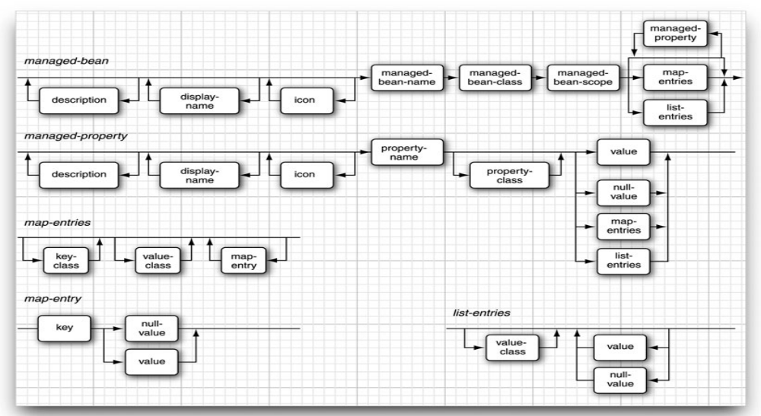
Zincirleme Bean Tanımları
Karmaşık bean düzenlemelerini “value” elementi içinde bean’leri birbirine zincirleme bağlayan değer ifadeleri(value expressions) kullanımı ile yapabilirsiniz. Bu bölümümde daha önce işlediğimiz sınav örneğini hatırlayalım, number–quiz uygulamasındaki “quiz” bean’i değerlendirelim.

“quiz” bean, gösterildiği gibi sadece yazılabilir “problems” property’sinin bir kolleksiyonunun içerir. Aşağıdaki yönergeleri izleyerek yapılandırma yapabilirsiniz:
<managed-bean>
<managed-bean-name>quiz</managed-bean-name>
<managed-bean-class>com.corejsf.QuizBean</managed-bean-class>
<managed-bean-scope>session</managed-bean-scope>
<managed-property>
<property-name>problems</property-name>
<list-entries>
<value-class>com.corejsf.ProblemBean</value-class>
<value>#{problem1}</value>
<value>#{problem2}</value>
<value>#{problem3}</value>
<value>#{problem4}</value>
<value>#{problem5}</value>
</list-entries>
</managed-property>
</managed-bean>

Şüphesiz, şimdi de “problem1” ile “problem5” arasındaki isimler ile bean’leri tanımlamalıyız:
<managed-bean>
<managed-bean-name>problem1</managed-bean-name>
<managed-bean-class>
com.corejsf.ProblemBean
</managed-bean-class>
<managed-bean-scope>none</managed-bean-scope>
<managed-property>
<property-name>sequence</property-name>
<list-entries>
<value-class>java.lang.Integer</value-class>
<value>3</value>
<value>1</value>
<value>4</value>
<value>1</value>
<value>5</value>
</list-entries>
</managed-property>
<managed-property>
<property-name>solution</property-name>
<value>9</value>
</managed-property>
</managed-bean>

“quiz” bean için istekte bulunulduğu zaman, “problem1” ile “problem5” arasındaki bean’lerin oluşumu oyomatikman tetiklenir. Bean’lerin hangi sırada belirtilmesini önemi yoktur. Bu konuda endişeye gerek yoktur.

Bir JSF sayfası tarafından asla talep edilmedikleri ama “quiz” bean için talep geldiğinde başvuruları(instantiate) yapılan “problem” bean’lerinin kapsamının “none” olarak belirtildiğine dikkat edin.

Bean’leri birbirine bağladığınızda, kapsamlarının aşağıdaki listede belirtilen kapsamlar ile uyumlu olduğuna emin olun. Tablo izin verilen kombinasyonları listeler.
Bu kapsamdaki bir bean tanımlandığında . . . | . . . bu kapsamdaki bean’leri kullanabilirsiniz
none | none
application | none, application
session | none, application, session
request | none, application, session, request

Navigasyon(Sayfaların yönelimleri, hareket yolları)
Bir navigasyon kuralı JSF gerçekleşmesine(implementation) bir form submit edildiğinde browser’ın hangi sayfaya yönlendirileceğini söyler.
Bizmi örnek uygulamamızda navigasyon basittir. Kullanıcı login butonuna bastığında index.jsp sayfasından welcome.jsp sayfasına gidilir. Bu kural “faces–config.xml” dosyasında belirtilir:
<navigation-rule>
<from-view-id>/index.jsp</from-view-id>
<navigation-case>
<from-outcome>login</from-outcome>
<to-view-id>/welcome.jsp</to-view-id>
</navigation-case>
</navigation-rule>

“index.jsp” sayfasının commend düğmesinin “action” niteliği, “faces–config.xml” dosyasındaki “from-outcome” değeri ile eşleşir:
<h:commandButton value="Login" action="login"/>

Navigasyon kurallarına ek olarak, “faces–config.xml” dosyasına bean tanımlamaları da dahil edilmiştir.”UserBean” tanımı burada:
<managed-bean>
<managed-bean-name>user</managed-bean-name>
<managed-bean-class>
com.corejsf.UserBean
</managed-bean-class>
<managed-bean-scope>session</managed-bean-scope>
</managed-bean>

Bean adı olarak “user” kullanıcı bileşenlerinin niteliklerinde kullanılabilir. Örneğin “index.jsp” de aşağıdaki tag gibi kullanılmıştır:
<h:inputText value="#{user.name}"/>

“value” niteliği “user” bean’in “name” property’sine başvurur.
“managed-bean-class” tag’leri bean sınıfını belirler, bizim durumumuzda bu “com.corejsf.UserBean” olur. Son olarak kapsam “session” olarak ayarlanmıştır. Bu bir bean nesnesinin bir kullanıcı tarafından bir çok sayfalar boyunca kullanılabilir olduğu anlamına gelir. Verilmiş Bean nesnesinin farklı referans örnekleri web uygulamasını kullananan farklı kullanıcılardır.

Aşağıda “faces–config.xml” dosyasının tamamı görülmektedir:
<?xml version="1.0"?>
<faces-config xmlns="http://java.sun.com/xml/ns/javaee"
xmlns:xsi="http://www.w3.org/2001/XMLSchema-instance"
xsi:schemaLocation="http://java.sun.com/xml/ns/javaee
http://java.sun.com/xml/ns/javaee/web-facesconfig_1_2.xsd"
version="1.2">
<navigation-rule>
<from-view-id>/index.jsp</from-view-id>
<navigation-case>
<from-outcome>login</from-outcome>
<to-view-id>/welcome.jsp</to-view-id>
</navigation-case>
</navigation-rule>

<managed-bean>
<managed-bean-name>user</managed-bean-name>
<managed-bean-class>com.corejsf.UserBean</managed-bean-class>
<managed-bean-scope>session</managed-bean-scope>
</managed-bean>
</faces-config>

İleri Dolaşım Konuları

Bu bölümdeki önceki kısımlarda anlatılan teknikler en çok ihtiyaç duyulan pratik navigasyon için yeterli olabilecektir. Bu kısımda dolaşım elementleri için “faces-config.xml” dosyası içinde görülebilecek kalan diğer kurallar gösterilecektir. Aşağıda geçerli elementlerin sözdiziminin(syntax) diyagramı gösterilmektedir:
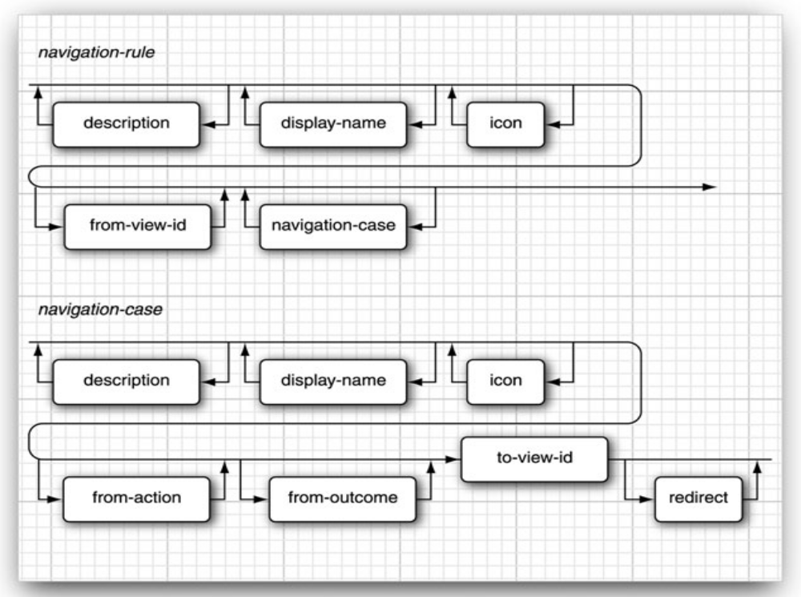

Sözdizim diyagramındaki her “navigation-rule” ve her “navigation-case” elementi kullanımı isteğe bağlı olan “description” , “display-name” ve “icon” elementlerine sahip olabilir. Bu elementlerin daha çok geliştirme araçları, IDE’lerde kullanılması düşünülmüştür.

Redirection (Yeniden Yönlendirme)
Eğer “faces-config.xml” dosyasında “<to-view-id>” elementinden sonra bir “redirect” elementi eklerseniz JSP konteynır’ı geçerli istek durumunu sona erdirir ve bir HTTP redirect(yeniden yönlendirme) istemciye gönderir. “redirect” yanıtı istemciye sonraki sayfanın hangisi olduğunun URL’sini söyler.

Yeniden yönlendirme sayfası normalde ilerletilen halinden daha yavaştır çünkü tarayıcının diğer gidiş-dönüşü dahil edilmiştir. Bununla beraber yeniden yönlendirme tarayıcının adres alanının değiştirilebilmesi için bir şans verir.

Aşağıda yeniden yönlendirme elementi eklendiğinde tarayıcı adres alanının nasıl değiştirilebildiği gösterilmektedir:
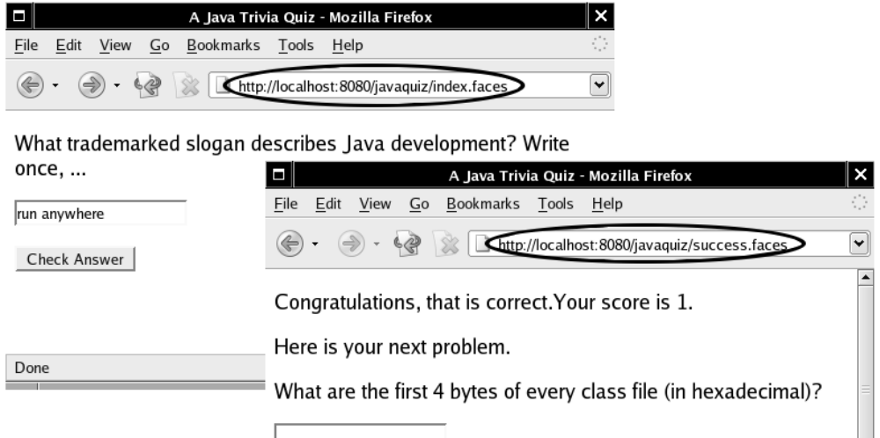

Bu yeniden yönlendirme aşağıdaki gibi tanımlanmıştır:
<navigation-case>
<from-outcome>success</from-outcome>
<to-view-id>/success.jsp</to-view-id>
<redirect/>
</navigation-case>

Yeniden yönlendirmenin olmadığı durumda, kullanıcı “/index.jsp” sayfasından “/success.jsp” sayfasına hareket ettiğinde orjinal URL “localhost:8080/javaquiz/index.faces” değişmeden kalmaktadır. Yönlendirme yapıldığında ise tarayıcı yeni URL’yi “localhost:8080/javaquiz/success.faces” gösterir.

İPUCU:/ Yeniden Yönlendirmeyi (redirect) kullanıcının bookmark(sık kullanılanlar) yapmak isteyebileceği sayfalar için kullanın.

UYARI:/ Yeniden yönlendirmenin olmadığı durumda, navigation handler geçerli talebi sonraki sayfaya ilerletir ve tüm isim/değer çiftleri request kapsamı içinde yeni sayfaya nakleder. Ama “redirect” elementi ile request kapsam verileri kaybolmuş olur.

Joker, özel semboller(Wildcard’lar)
Bir navigasyon kuralının “from-view-id” elementinde wildcard(joker karakterler) kullanabilirsiniz:
<navigation-rule>
<from-view-id>/secure/*</from-view-id>
<navigation-case>
. . .
</navigation-case>
</navigation-rule>

Bu kural “/secure/” ön eki ile başlayan tüm sayfalara uygulanır. Tek bir “ * ” karakterine izin verilmiş ve ID karakter katarının sonunda bulunmalıdır.

Eğer çoklu eşleşen wildcard kuralları varsa en uzun eş alınmış olur(!).

NOT:/ Bir “from-view-id” elementinden ayrılmak yerine ayrıca aşağıdaki kuralları tüm sayfalara uygulanacak olan bir kural bellirtebilirsiniz(!):
<from-view-id>/*</from-view-id>
veya
<from-view-id>*</from-view-id>

from-action Kullanımı
“navigation-case” elementinin yapısı önceki anlatılan kısımdan daha karmaşıktır. “from-outcome” elementine ek olarak ayrıca bir “from-action” elementi vardır. Aynı action karakter katarı ile iki ayrı action’a sahipseniz veya aynı action karakter katarını geri döndüren iki ayrı action metodunuz varsa bu esneklik faydalı olabilir.

Örneğin yarışma/sınav uygulamasına geri dönelim, “startOverAction” metodu “startOver” yerine “again” karakter katarını geri döndürür. Aynı karakter katarı “answerAction” metodu tarafından da geri döndürülmüş olabilir. İki navigasyon olayını ayırabilmek için bir “from-action” elementi kullanabilirsiniz. Elementin içeriği action niteliğinde yer alan metot ifadesi karakter katarı ile özdeş olmalıdır:
<navigation-case>
<from-action>#{quiz.answerAction}</from-action>
<from-outcome>again</from-outcome>
<to-view-id>/again.jsp</to-view-id>
</navigation-case>
<navigation-case>
<from-action>#{quiz.startOverAction}</from-action>
<from-outcome>again</from-outcome>
<to-view-id>/index.jsp</to-view-id>
</navigation-case>

<h:commandButton value="#{msgs.answerButton}"
action="#{quiz.answerAction}"/>

NOT:/ Navigasyon handler, #{...} içindeki metodu gerçekleştirmez. Metot, navigasyon handler’a gimeden önce gerçekleştirilmiştir. Navigasyon handler sadece metottan dönen string’i “from-action” tag’i içinde bir anahtar gibi kulanarak “navigation-case” elementinde uyuşacak bir değer arar.

Navigasyon Algoritması
Doğal olarak, size karmaşık, aşırı detaylı ve ustalık isteyen navigasyon kuralları oluşturmanızı tavsiye etmiyoruz. Joker semboller(wildcard) ve “from-action” elementleri uzakduruluğu müddetçe, korkunç navigasyon algoritm detayları ile uğraşmaıza gerek kalmaz.

MyEclipse

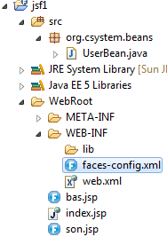 | 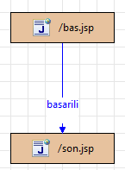

faces-config.xml
<?xml version="1.0" encoding="UTF-8"?>
<faces-config version="1.2" xmlns="http://java.sun.com/xml/ns/javaee"
xmlns:xi="http://www.w3.org/2001/XInclude"
xmlns:xsi="http://www.w3.org/2001/XMLSchema-instance" xsi:schemaLocation="http://java.sun.com/xml/ns/javaee http://java.sun.com/xml/ns/javaee/web-facesconfig_1_2.xsd">
<managed-bean>
<managed-bean-name>userBean</managed-bean-name>
<managed-bean-class>org.csystem.beans.UserBean</managed-bean-class>
<managed-bean-scope>request</managed-bean-scope>
</managed-bean>
<navigation-rule>
<from-view-id>/bas.jsp</from-view-id>
<navigation-case>
<from-outcome>basarili</from-outcome>
<to-view-id>/son.jsp</to-view-id>
</navigation-case>
</navigation-rule>

</faces-config>

web.xml
<?xml version="1.0" encoding="UTF-8"?>
<web-app xmlns:xsi="http://www.w3.org/2001/XMLSchema-instance" xmlns="http://java.sun.com/xml/ns/javaee" xmlns:web="http://java.sun.com/xml/ns/javaee/web-app_2_5.xsd" xsi:schemaLocation="http://java.sun.com/xml/ns/javaee http://java.sun.com/xml/ns/javaee/web-app_2_5.xsd" version="2.5">
<display-name></display-name>
<welcome-file-list>
<welcome-file>index.jsp</welcome-file>
</welcome-file-list>
<servlet>
<servlet-name>Faces Servlet</servlet-name>
<servlet-class>javax.faces.webapp.FacesServlet</servlet-class>
<load-on-startup>1</load-on-startup>
</servlet>
<servlet-mapping>
<servlet-name>Faces Servlet</servlet-name>
<url-pattern>*.faces</url-pattern>
</servlet-mapping>
</web-app>

http://localhost:8080/bas.faces

(Gerçekte çağrılan bas.jsp)

UserBean.java
package org.csystem.beans;

public class UserBean {

private String ad, soyad;

public String getAd() {
return ad;
}

public void setAd(String ad) {
this.ad = ad;
}

public String getSoyad() {
return soyad;
}

public void setSoyad(String soyad) {
this.soyad = soyad;
}
public String gitAction(){
return "basarili";
}
}

bas.jsp
<%@ page language="java" pageEncoding="ISO-8859-1"%>
<%@ taglib uri="http://java.sun.com/jsf/html" prefix="h" %>
<%@ taglib uri="http://java.sun.com/jsf/core" prefix="f" %>
. . . . .
<body>
<f:view>
<h:form>
Ad: <h:inputText value="#{userBean.ad}"></h:inputText><br>
Soyad:<h:inputText value="#{userBean.soyad}"></h:inputText><br>
<h:commandButton value="Git" action="#{userBean.gitAction}"></h:commandButton>
</h:form><br>
</f:view>
</body>

son.jsp
<body>
<f:view>
Merhaba
<h:outputText value="#{userBean.ad}"></h:outputText>
<h:outputText value="#{userBean.soyad}"></h:outputText>
</f:view>
</body>

Navigation ve Bean’leri Ayrı Ayrı Dosyalar’da Tanıtma
web.xml
<context-param>
<param-name>javax.faces.CONFIG_FILES</param-name>
<param-value>/WEB-INF/navigation.xml,/WEB-INF/beans.xml</param-value>
</context-param>

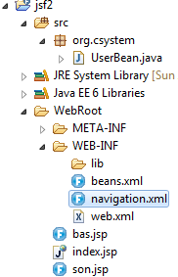 | 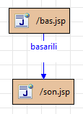

beans.xml
<?xml version="1.0" encoding="UTF-8"?>
<faces-config version="1.2" xmlns="http://java.sun.com/xml/ns/javaee"
xmlns:xi="http://www.w3.org/2001/XInclude"
xmlns:xsi="http://www.w3.org/2001/XMLSchema-instance" xsi:schemaLocation="http://java.sun.com/xml/ns/javaee http://java.sun.com/xml/ns/javaee/web-facesconfig_1_2.xsd">
<managed-bean>
<managed-bean-name>userBean</managed-bean-name>
<managed-bean-class>org.csystem.UserBean</managed-bean-class>
<managed-bean-scope>request</managed-bean-scope>
</managed-bean>
</faces-config>

navigation.xml
<?xml version="1.0" encoding="UTF-8"?>
<faces-config version="1.2" xmlns="http://java.sun.com/xml/ns/javaee"
xmlns:xi="http://www.w3.org/2001/XInclude"
xmlns:xsi="http://www.w3.org/2001/XMLSchema-instance" xsi:schemaLocation="http://java.sun.com/xml/ns/javaee http://java.sun.com/xml/ns/javaee/web-facesconfig_1_2.xsd">
<navigation-rule>
<from-view-id>/bas.jsp</from-view-id>
<navigation-case>
<from-outcome>basarili</from-outcome>
<to-view-id>/son.jsp</to-view-id>
</navigation-case>
</navigation-rule>
<navigation-rule>
<from-view-id>/son.jsp</from-view-id>
</navigation-rule>
</faces-config>

faces-config.xml’de Önceden Değer Atayıp Okuma

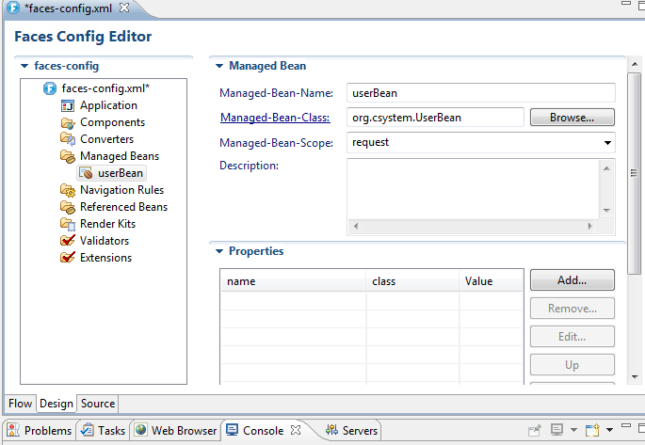

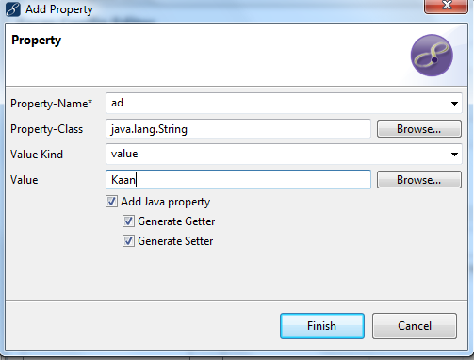

<managed-bean>
<managed-bean-name>userBean</managed-bean-name>
<managed-bean-class>org.csystem.UserBean</managed-bean-class>
<managed-bean-scope>request</managed-bean-scope>
<managed-property>
<property-name>ad</property-name>
<property-class>java.lang.String</property-class>
<value>Kaan</value>
</managed-property>
<managed-property>
<property-name>soyad</property-name>
<property-class>java.lang.String</property-class>
<value>Aslan</value>
</managed-property>
</managed-bean>

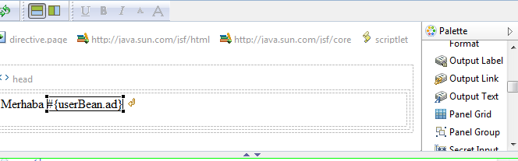

<f:view>
Merhaba <h:outputText value="#{userBean.ad}"></h:outputText>
<br>
</f:view>

Merhaba <h:outputLabel
value="#{personBean.ad} #{personBean.soyad}"></h:outputLabel>

Converter’lar (Çeviriciler)

Çeviriciler String sınıfından istenen Java veri tipine dönüşüm yaparlar. Standart çeviricilere bileşen paletinden ulaşılabilir. Bir bileşene bağlantı (bind) yapıldığında IDE otomatik uygun çevirici ataması yapar. Ayrıca bileşenin converter propertisi set edilerek kendimiz de çevirici ekleyebiliriz.
Çevirme işlemi geçerleme (validation) işleminden önce yapılır. Eğer uygulama, kullanıcının girdiği değeri istenen tipe dönüştüremez ise hata oluşur ve girilen değer kabul edilmez. Bu hata mesaj bileşeninde gösterilir.

Converter Örneği

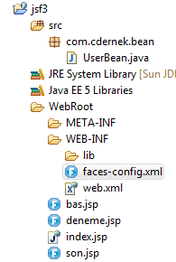 | 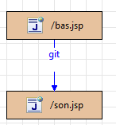

<?xml version="1.0" encoding="UTF-8"?>
<faces-config version="1.2" xmlns="http://java.sun.com/xml/ns/javaee"
xmlns:xi="http://www.w3.org/2001/XInclude"
xmlns:xsi="http://www.w3.org/2001/XMLSchema-instance" xsi:schemaLocation="http://java.sun.com/xml/ns/javaee http://java.sun.com/xml/ns/javaee/web-facesconfig_1_2.xsd">
<managed-bean>
<managed-bean-name>userBean</managed-bean-name>
<managed-bean-class>com.cdernek.bean.UserBean</managed-bean-class>
<managed-bean-scope>request</managed-bean-scope>
</managed-bean>
<navigation-rule>
<from-view-id>/bas.jsp</from-view-id>
<navigation-case>
<from-outcome>git</from-outcome>
<to-view-id>/son.jsp</to-view-id>
</navigation-case>
</navigation-rule>
<navigation-rule>
<from-view-id>/son.jsp</from-view-id>
</navigation-rule>
</faces-config>

UserBean.java
package com.cdernek.bean;

import java.util.Date;

public class UserBean {

private String ad, soyad, email;
private Date dogTar;
public String getAd() {
return ad;
}
public void setAd(String ad) {
this.ad = ad;
}
public String getSoyad() {
return soyad;
}
public void setSoyad(String soyad) {
this.soyad = soyad;
}
public String getEmail() {
return email;
}
public void setEmail(String email) {
this.email = email;
}
public Date getDogTar() {

return dogTar;
}
public void setDogTar(Date dogTar) {

this.dogTar = dogTar;
}

public String gitAction(){
return "git";
}
}

bas.jsp
<body>
<f:view><h:form>
<h:panelGrid border="0" columns="3">
<h:outputText value="Ad"></h:outputText>
<h:inputText id="ad" value="#{userBean.ad}"></h:inputText>
<h:message for="ad"></h:message>
<h:outputText value="Soyad"></h:outputText>
<h:inputText id="soyad" value="#{userBean.soyad}"></h:inputText>
<h:message for="soyad"></h:message>
<h:outputText value="Email"></h:outputText>
<h:inputText id="email" value="#{userBean.email}"></h:inputText>
<h:message for="email" rendered="true"></h:message>
<h:outputText value="Dog Tar(dd-MM-yyyy)"></h:outputText>

<h:inputText id="dogtar" value="#{userBean.dogTar}">
<f:convertDateTime pattern="dd-MM-yyyy"/>
</h:inputText>
<h:message for="dogtar"></h:message>
<h:commandButton value="git" action="#{userBean.gitAction}"></h:commandButton>
<h:commandButton value="iptal"></h:commandButton>
</h:panelGrid>
</h:form>
<br>
</f:view>
</body>

son.jsp
<body>
<f:view>
<h:form>

Merhaba <h:outputText value="#{userBean.dogTar}"></h:outputText>
</h:form>
</f:view>
</body>

Validation Örneği

Validator bean’in içinde de tanımlanabilir. Ayrıca ayrıca bir sınıf olarak tanımlayıp faces-config.xml’de tanıtılmalıdır.

/**
*
*/
package org.csystem;

import javax.faces.application.FacesMessage;
import javax.faces.component.UIComponent;
import javax.faces.context.FacesContext;
import javax.faces.validator.ValidatorException;

/**
* @author Metin
*
*/
public class UserBean {
private String ad, soyad, email;

public String getAd() {
return ad;
}

public void setAd(String ad) {
this.ad = ad;
}

public String getSoyad() {
return soyad;
}

public void setSoyad(String soyad) {
this.soyad = soyad;
}

public String getEmail() {
return email;
}

public void setEmail(String email) {
this.email = email;
}

public void validateEmail(FacesContext context, UIComponent toValidate,
Object value) throws ValidatorException {
String email = (String) value;
if (email.indexOf('@') < 0) {
FacesMessage message = new FacesMessage("Hatali mail");
throw new ValidatorException(message);

}
}

}

<h:form>
<h:outputLabel value="Email" ></h:outputLabel>
<h:inputText id="email" value="#{userBean.email}" validator="#{userBean.validateEmail}"></h:inputText>
<h:message for="email"></h:message>
<h:commandButton value="git"></h:commandButton>
</h:form>

bas.jsp
<h:form>
<h:panelGrid columns="3">
<h:outputLabel value="ad" />
<h:inputText id="ad" value="#{userBean.ad}" />
<h:message for="ad" />
<h:outputLabel value="soyad" />
<h:inputText id="soyad" value="#{userBean.soyad}" />
<h:message for="soyad" />
<h:outputLabel value="email" />
<h:inputText id="email" validatorMessage="pattern yanlis"
value="#{userBean.email}">
<f:validateRegex pattern="^\\w*\\.?\\w+@\\w+\\.\\w{3,4}(\\.\\w{2})?$" />
</h:inputText>
<h:message for="email" />
<h:commandButton value="Git" />
</h:panelGrid>
</h:form>

Resource Tanımlama

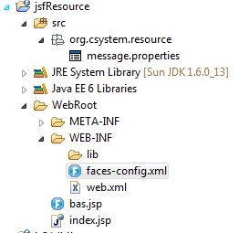
<?xml version="1.0" encoding="UTF-8"?>
<faces-config version="1.2" xmlns="http://java.sun.com/xml/ns/javaee"
xmlns:xi="http://www.w3.org/2001/XInclude"
xmlns:xsi="http://www.w3.org/2001/XMLSchema-instance" xsi:schemaLocation="http://java.sun.com/xml/ns/javaee http://java.sun.com/xml/ns/javaee/web-facesconfig_1_2.xsd">
<application>
<resource-bundle>
<base-name>org.csystem.resource.message</base-name>
<var>msg</var>
</resource-bundle>
</application>
</faces-config>

ad=Name
<h:outputLabel value="#{msg.ad }"></h:outputLabel>

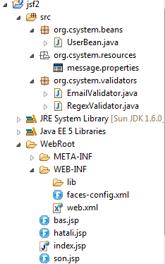 | 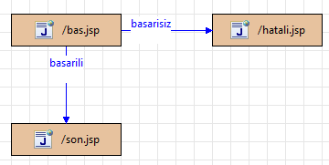

<?xml version="1.0" encoding="UTF-8"?>
<faces-config version="1.2" xmlns="http://java.sun.com/xml/ns/javaee"
xmlns:xi="http://www.w3.org/2001/XInclude" xmlns:xsi="http://www.w3.org/2001/XMLSchema-instance"
xsi:schemaLocation="http://java.sun.com/xml/ns/javaee http://java.sun.com/xml/ns/javaee/web-facesconfig_1_2.xsd">
<managed-bean>
<managed-bean-name>userBean</managed-bean-name>
<managed-bean-class>org.csystem.beans.UserBean</managed-bean-class>
<managed-bean-scope>request</managed-bean-scope>
</managed-bean>
<navigation-rule>
<from-view-id>/bas.jsp</from-view-id>
<navigation-case>
<from-outcome>basarili</from-outcome>
<to-view-id>/son.jsp</to-view-id>
</navigation-case>
<navigation-case>
<from-outcome>basarisiz</from-outcome>
<to-view-id>/hatali.jsp</to-view-id>
</navigation-case>
</navigation-rule>
<validator>
<validator-id>emailV</validator-id>
<validator-class>org.csystem.validators.EmailValidator</validator-class>

</validator>
<validator>
<validator-id>regexV</validator-id>
<validator-class>org.csystem.validators.RegexValidator</validator-class>

</validator>
<application>
<message-bundle>org.csystem.resources.message</message-bundle>
</application>
</faces-config>

package org.csystem.beans;

import javax.faces.application.FacesMessage;
import javax.faces.component.UIComponent;
import javax.faces.context.FacesContext;
import javax.faces.validator.ValidatorException;

public class UserBean {

private String ad, soyad, email;

public String getAd() {
return ad;
}

public void setAd(String ad) {
this.ad = ad;
}

public String getSoyad() {
return soyad;
}

public void setSoyad(String soyad) {
this.soyad = soyad;
}

public String getEmail() {
return email;
}

public void setEmail(String email) {
this.email = email;
}

public String userKontrol() {

if (ad.equals("ahmet"))
return "basarili";
else
return "basarisiz";
}

public void validateEmail(FacesContext context, UIComponent toValidate,
Object value) throws ValidatorException {
String email = (String) value;
if (email.indexOf('@') < 0) {
FacesMessage message = new FacesMessage("Hatali mail");
throw new ValidatorException(message);

}

}

}

message.properties
ad=Name
JSF’nin kendi hata mesaji
soyad=Family Name
email=Email
requiredMessage=hic bos
hataliPattern=yanlis pattern
javax.faces.component.UIInput.REQUIRED= Bos gecilemez alan
(Mevcut hata mesajları dökümanın en sonunda bulunabilir)

EmailValidator.java (Basit yöntem)

package org.cdernek;

import javax.faces.application.FacesMessage;
import javax.faces.component.UIComponent;
import javax.faces.context.FacesContext;
import javax.faces.validator.Validator;
import javax.faces.validator.ValidatorException;

public class EmailValidator implements Validator {

public void validate(FacesContext arg0, UIComponent arg1, Object value)
throws ValidatorException {
String email = (String) value;
if (email.indexOf('@') < 0) {
FacesMessage message = new FacesMessage("mail adresi yanlis");
throw new ValidatorException(message);

}

}
}

EmailValidator.java
package org.csystem.validators;

import java.util.regex.Matcher;
import java.util.regex.Pattern;

import javax.faces.application.FacesMessage;
import javax.faces.component.UIComponent;
import javax.faces.context.FacesContext;
import javax.faces.validator.Validator;
import javax.faces.validator.ValidatorException;

public class EmailValidator implements Validator {

private String mesaj;

public String getMesaj() {
return mesaj;
}

public void setMesaj(String mesaj) {
this.mesaj = mesaj;
}

public void validate(FacesContext context, UIComponent ui, Object obj)
throws ValidatorException {
String email = (String) obj;
mesaj=(String)ui.getAttributes().get("mesaj");
System.out.println(mesaj);
String regEx = "^\\w*\\.?\\w+@\\w+\\.\\w{3,4}(\\.\\w{2})?$";
Pattern pattern = Pattern.compile(regEx);
Matcher m = pattern.matcher(email);
if (!m.find()) {
FacesMessage message = new FacesMessage(mesaj);
throw new ValidatorException(message);

}
}

}

RegexValidator.java
package org.csystem.validators;

import java.util.regex.Matcher;
import java.util.regex.Pattern;

import javax.faces.application.FacesMessage;
import javax.faces.component.UIComponent;
import javax.faces.context.FacesContext;
import javax.faces.validator.Validator;
import javax.faces.validator.ValidatorException;

public class RegexValidator implements Validator{

public void validate(FacesContext context, UIComponent ui,
Object obj) throws ValidatorException {

String str = (String) obj;

String mesaj=(String)ui.getAttributes().get("mesaj");
String pattern=(String)ui.getAttributes().get("pattern");

Pattern ptrn = Pattern.compile(pattern);
Matcher m = ptrn.matcher(str);
if (!m.find()) {
FacesMessage message = new FacesMessage(mesaj);
throw new ValidatorException(message);

}

}

}

bas.jsp
<body>
<f:view>
<f:loadBundle basename="org.csystem.resources.message" var="msg"/>
<h:form>
<h:panelGrid columns="3">
<h:outputText value="#{msg.ad}"></h:outputText>
<h:inputText value="#{userBean.ad}" required="true" id="ad" ></h:inputText>
<h:message for="ad"></h:message>
<h:outputText value="#{msg.soyad}"></h:outputText>
<h:inputText value="#{userBean.soyad}"></h:inputText>
<h:message for="soyad"></h:message>
<h:outputText value="#{msg.email}"></h:outputText>
<h:inputText value="#{userBean.email}" id="email" >
<f:validator validatorId="regexV"/>
<f:attribute name="mesaj" value="hata var"/>
<f:attribute name="pattern" value="^\\w*\\.?\\w+@\\w+\\.\\w{3,4}(\\.\\w{2})?$"/>
</h:inputText>
<h:message for="email"></h:message>
<h:outputText value="Dog Tar(dd-MM-yyyy)"></h:outputText>
<h:inputText id="dogtar">
<f:convertDateTime pattern="dd-MM-yyyy"/>
</h:inputText>
<h:message for="dogtar"></h:message>
<h:commandButton value="git" action="#{userBean.userKontrol}"></h:commandButton>
<h:commandButton value="sil"></h:commandButton>
</h:panelGrid>
</h:form>
<br>
</f:view>
</body>

hatali.jsp
<body>
<f:view>Yanlis kullanici <br>
</f:view>
</body>

son.jsp
<body>
<f:view>
<h:form>

Merhaba <h:outputText value="#{userBean.ad}"></h:outputText>
</h:form>
</f:view>
</body>

Uluslar arası Dil Desteği

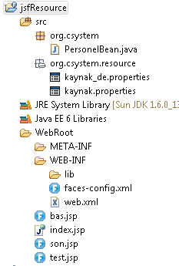

/**
*
*/
package org.csystem;

import java.util.Locale;

import javax.faces.context.FacesContext;

/**
* @author Administrator
*
*/
public class PersonelBean {
private String ad, soyad;
//(struts’da)
HttpSession session = request.getSession();
session.setAttribute(Globals.LOCALE_KEY, locale);

public String getAd() {
return ad;
}

public void setAd(String ad) {
this.ad = ad;
}

public String getSoyad() {
return soyad;
}

public void setSoyad(String soyad) {
this.soyad = soyad;
}

public String gitAction() {
FacesContext.getCurrentInstance().getViewRoot()
.setLocale(new Locale("de"));
return "git";
}

}

<?xml version="1.0" encoding="UTF-8"?>
<faces-config version="1.2" xmlns="http://java.sun.com/xml/ns/javaee"
xmlns:xi="http://www.w3.org/2001/XInclude"
xmlns:xsi="http://www.w3.org/2001/XMLSchema-instance" xsi:schemaLocation="http://java.sun.com/xml/ns/javaee http://java.sun.com/xml/ns/javaee/web-facesconfig_1_2.xsd">
<managed-bean>
<managed-bean-name>personelBean</managed-bean-name>
<managed-bean-class>org.csystem.PersonelBean</managed-bean-class>
<managed-bean-scope>request</managed-bean-scope>
</managed-bean>
<navigation-rule>
<from-view-id>/bas.jsp</from-view-id>
<navigation-case>
<from-outcome>git</from-outcome>
<to-view-id>/son.jsp</to-view-id>
</navigation-case>
</navigation-rule>

<application>
<locale-config>
<default-locale>en</default-locale>
</locale-config>
<resource-bundle>
<base-name>org.csystem.resource.kaynak</base-name>
<var>kyn</var>
</resource-bundle>
</application>
</faces-config>

name=name
surname=vorname

<f:view>
<h:form>
<h:commandButton value="git" action="#{personelBean.gitAction}"></h:commandButton>
</h:form>
</f:view>

<f:view>

<h:form>
<h:outputFormat value="#{kyn.name}" ></h:outputFormat>
</h:form>
</f:view>

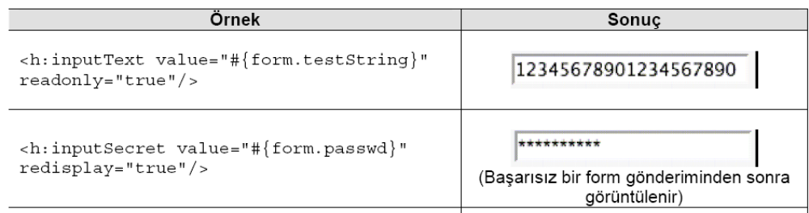
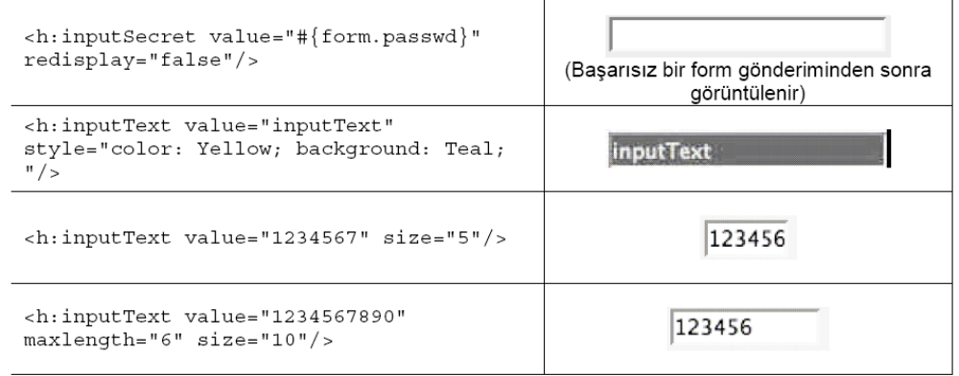

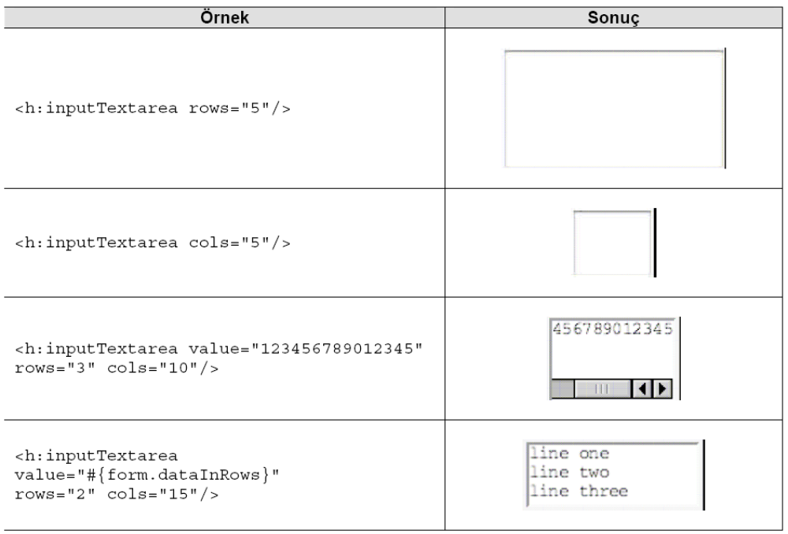

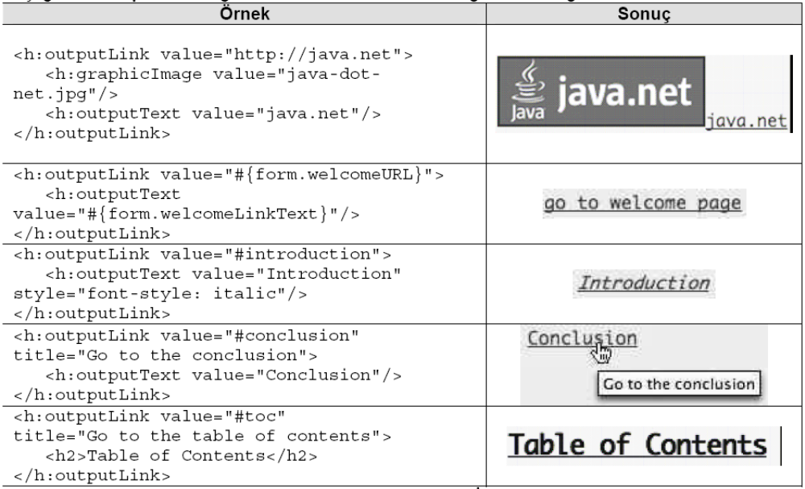

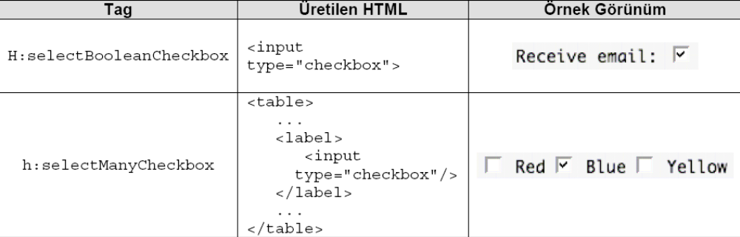
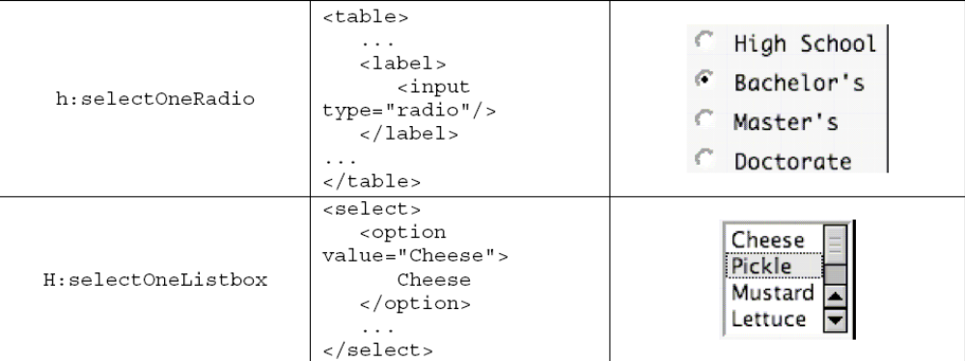
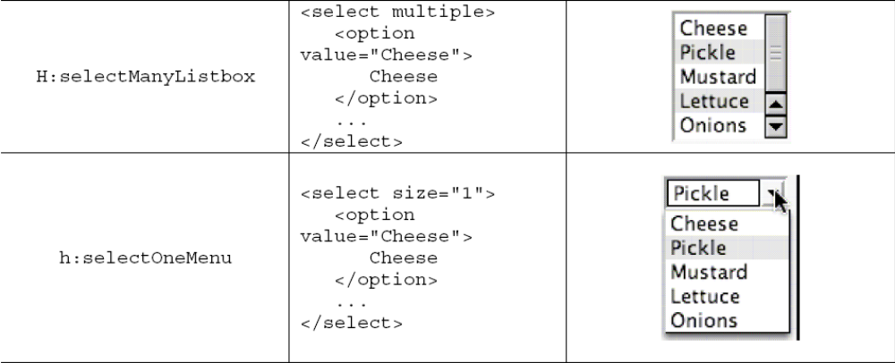
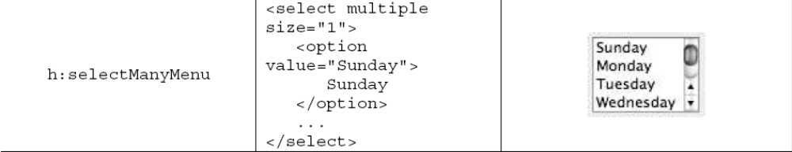

Koşullu Çevirim(Rendering)
Bir duruma bağlı olarak, bir bileşeni dahil etmek veya çıkarmak için “rendered” niteliğini kullanılır.
Örneğin bir “Logout” (sistemden çıkış) düğmesini yalnızca kullanıcı şu anda sistemde bulunuyorsa (logged) render etmeyi(dönüştürmeyi) isteyebilirsiniz:
<h:commandButton ... rendered = "#{user.loggedIn}"/>

Bir grup bileşeni şartlı olarak dahil etmek için ise bu bileşenleri “rendered” niteliği bulunan bir “h:panelGrid” bileşeni içine dahil edilmelidir. Panel’leri daha sonraki bölümde göreceğiz.

İPUCU:/ Değer ifadelerinde operatörler kullanabileceğinizi hatırlayalım. Örneğin seçilen tab’a bağlı olan isteğe bağlı olarak render edilen(dönüştürülen), “tabbed pane” gibi davranacak bir görünüme sahip olabilirsiniz. Bu durumda “h:panelGrid” aşağıdaki gibi kullanılabilir:
<h:panelGrid rendered='#{bean.selectedTab == "Movies"}'/>
Kullanıcı “Movies” tabını seçtiğinde yukardaki kod “Movies” panelini render(dönüştürü, işler) eder.

NOT:/ Bazen JSTL’in “c:if” yapısını koşullu render için kullanıldığını görürsünüz. Bununla beraber bu kullanım “rendered” niteliğine göre daha az etkilidir.

<f:view>
<h:form>
<div>
<h:outputLabel for="name" value="Enter your name: " />
<h:inputText id="name" value="#{backingBean.name}" />
<h:commandButton value="Submit" />
</div>
<div>
<h:outputText value="Hello, #{backingBean.name}"
rendered="#{backingBean.name ne null and backingBean.name ne ''}" />
</div>
</h:form>
</f:view>

package org.csystem.bean;

public class BackingBean {

private String name;

public String getName() {
return name;
}

public void setName(String name) {
this.name = name;
}

}

faces-config.xml
<managed-bean>
<managed-bean-name>backingBean</managed-bean-name>
<managed-bean-class>org.csystem.bean.BackingBean</managed-bean-class>
<managed-bean-scope>request</managed-bean-scope>
</managed-bean>
</faces-config>

Components

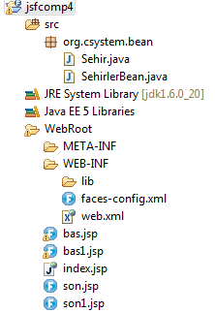

package org.csystem.bean;

public class Sehir {

private int sehirKod;

private String ad;

public int getSehirKod() {
return sehirKod;
}

public void setSehirKod(int sehirKod) {
this.sehirKod = sehirKod;
}

public String getAd() {
return ad;
}

public void setAd(String ad) {
this.ad = ad;
}
}

package org.csystem.bean;

import java.util.ArrayList;
import java.util.List;

import javax.faces.model.SelectItem;

public class SehirlerBean {

private List<SelectItem> sehirItem=new ArrayList<SelectItem>();
private String kod;
private String kodlar[];

public List<SelectItem> getSehirItem() {
return sehirItem;
}

public void setSehirItem(List<SelectItem> sehirItem) {
this.sehirItem = sehirItem;
}

public String getKod() {
return kod;
}

public void setKod(String kod) {
this.kod = kod;
}

public String[] getKodlar() {
return kodlar;
}

public void setKodlar(String[] kodlar) {
this.kodlar = kodlar;
}

public SehirlerBean() {
sehirItem.add(new SelectItem("06", "Ankara"));
sehirItem.add(new SelectItem("34", "Istanbul"));
sehirItem.add(new SelectItem("26", "Eskisehir"));
sehirItem.add(new SelectItem("01", "Adana"));
}

}

<?xml version="1.0" encoding="UTF-8"?>
<faces-config version="1.2" xmlns="http://java.sun.com/xml/ns/javaee"
xmlns:xi="http://www.w3.org/2001/XInclude"
xmlns:xsi="http://www.w3.org/2001/XMLSchema-instance" xsi:schemaLocation="http://java.sun.com/xml/ns/javaee http://java.sun.com/xml/ns/javaee/web-facesconfig_1_2.xsd">
<managed-bean>
<managed-bean-name>sehirlerBean</managed-bean-name>
<managed-bean-class>org.csystem.bean.SehirlerBean</managed-bean-class>
<managed-bean-scope>request</managed-bean-scope>
</managed-bean>
<navigation-rule>
<from-view-id>/bas1.jsp</from-view-id>
<navigation-case>
<from-outcome>git</from-outcome>
<to-view-id>/son1.jsp</to-view-id>
</navigation-case>
</navigation-rule>

</faces-config>

bas.jsp
<f:view>
<h:form>
<h:selectOneMenu value="#{sehirlerBean.kod}">
<f:selectItems value="#{sehirlerBean.sehirItem }" />
</h:selectOneMenu>
<h:commandButton action="git" value="git" />
</h:form>
</f:view>

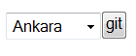
son.jsp
<f:view>
<h:outputText value="#{sehirlerBean.kod }" />
</f:view>
06

bas1.jsp
<f:view>
<h:form>
<h:selectManyCheckbox value="#{sehirlerBean.kodlar}">
<f:selectItems value="#{sehirlerBean.sehirItem }" />
</h:selectManyCheckbox>
<h:commandButton action="git" value="git" />
</h:form>
</f:view>
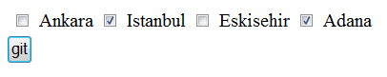
son1.jsp
<f:view>
<h:outputText value="#{sehirlerBean.kodlar[0] }" rendered="#{sehirlerBean.kodlar[0] ne null}"/><br>
<h:outputText value="#{sehirlerBean.kodlar[1] }" rendered="#{sehirlerBean.kodlar[1] ne null}"/><br>
<h:outputText value="#{sehirlerBean.kodlar[2] }" rendered="#{sehirlerBean.kodlar[2] ne null}"/>
</f:view>
34
01

Bir bean nesnesini başka bir bean’de iken elde etmek

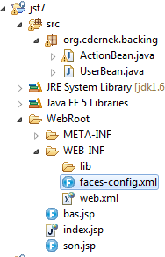 | 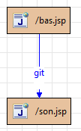 | 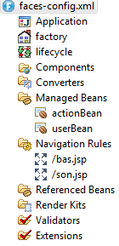

package org.cdernek.backing;

public class UserBean {

private String ad, soyad;

public String getAd() {
return ad;
}

public void setAd(String ad) {
this.ad = ad;
}

public String getSoyad() {
return soyad;
}

public void setSoyad(String soyad) {
this.soyad = soyad;
}

}

package org.cdernek.backing;

import javax.faces.context.FacesContext;
import javax.faces.el.ValueBinding;

public class ActionBean {

public String oku(){
FacesContext context = FacesContext.getCurrentInstance();
ValueBinding currentBinding = context.getApplication().createValueBinding("#{userBean}");
UserBean user = (UserBean)currentBinding.getValue(context);
user.setAd("Burak");
System.out.println(user.getAd());
return "git";
}
}

bas.jsp
<f:view><h:form>
Ad: <h:inputText value="#{userBean.ad}"></h:inputText><br>
<h:commandButton value="Git" action="#{actionBean.oku}"></h:commandButton>
</h:form><br>
</f:view>

son.jsp
<f:view>
<h:outputText value="#{userBean.ad}"></h:outputText>
<br>
</f:view>

İki Bileşenin Birbirine Bağlı Olarak Çalışması

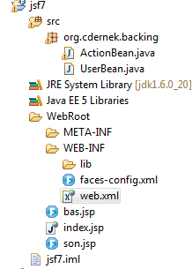 | 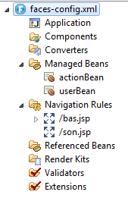

package org.cdernek.backing;

import javax.faces.context.FacesContext;
import javax.faces.el.ValueBinding;

public class ActionBean {

public String oku(){
FacesContext context = FacesContext.getCurrentInstance();
ValueBinding currentBinding = context.getApplication().createValueBinding("#{userBean}");
UserBean user = (UserBean)currentBinding.getValue(context);
user.setAd("Burak");
System.out.println(user.getAd());
return "git";
}
}

package org.cdernek.backing;

public class UserBean {

private String ad, soyad;

public String getAd() {
return ad;
}

public void setAd(String ad) {
this.ad = ad;
}

public String getSoyad() {
return soyad;
}

public void setSoyad(String soyad) {
this.soyad = soyad;
}
}

bas.jsp
<body>
<f:view><h:form>
Ad: <h:inputText value="#{userBean.ad}"></h:inputText><br>
<h:commandButton value="Git" action="#{actionBean.oku}"></h:commandButton>
</h:form><br>
</f:view>
</body>

son.jsp
<body>
<f:view>
<h:outputText value="#{userBean.ad}"></h:outputText>
<br>
</f:view>
</body>

Hibernate ve JSF

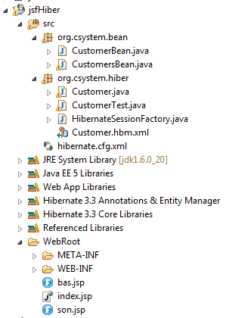

package org.csystem.bean;

public class CustomerBean {

private Integer customernumber;
private String contactfirstname;

public Integer getCustomernumber() {
return customernumber;
}

public void setCustomernumber(Integer customernumber) {
this.customernumber = customernumber;
}

public String getContactfirstname() {
return contactfirstname;
}

public void setContactfirstname(String contactfirstname) {
this.contactfirstname = contactfirstname;
}

}

package org.csystem.bean;

import java.util.ArrayList;
import java.util.List;

import javax.faces.model.SelectItem;

import org.csystem.hiber.Customer;
import org.hibernate.Query;
import org.hibernate.SessionFactory;
import org.hibernate.cfg.Configuration;
import org.hibernate.classic.Session;

public class CustomersBean {

private List<SelectItem> customerItems = new ArrayList<SelectItem>();
private CustomerBean selectedCustomer;
private String custNo;

public String getCustNo() {
return custNo;
}

public void setCustNo(String custNo) {
this.custNo = custNo;
}

public CustomersBean() {
SessionFactory sessionFactory = new Configuration().configure()
.buildSessionFactory();
Session session = sessionFactory.openSession();

Query query = session.createQuery("from Customer");

List<Customer> result = query.list();

for (Customer customer : result) {
SelectItem select = new SelectItem(customer.getCustomernumber(),
customer.getContactfirstname());
customerItems.add(select);
}
}

public List<SelectItem> getCustomerItems() {
return customerItems;
}

public void setCustomerItems(List<SelectItem> customerItems) {
this.customerItems = customerItems;
}

public CustomerBean getSelectedCustomer() {
return selectedCustomer;
}

public void setSelectedCustomer(CustomerBean selectedCustomer) {
this.selectedCustomer = selectedCustomer;
}

}

package org.csystem.hiber;

import java.util.List;

import org.hibernate.Query;
import org.hibernate.SessionFactory;
import org.hibernate.cfg.Configuration;
import org.hibernate.classic.Session;

public class CustomerTest {

/**
* @param args
*/
public static void main(String[] args) {
SessionFactory sessionFactory = new Configuration().configure()
.buildSessionFactory();
Session session = sessionFactory.openSession();

Query query = session.createQuery("from Customer");

List<Customer> result = query.list();

for (Customer customer : result) {
System.out.println(customer.getCustomernumber()+","+customer.getContactfirstname());
}

}

}

<?xml version="1.0" encoding="utf-8"?>
<!DOCTYPE hibernate-mapping PUBLIC "-//Hibernate/Hibernate Mapping DTD 3.0//EN"
"http://hibernate.sourceforge.net/hibernate-mapping-3.0.dtd">
<!--
Mapping file autogenerated by MyEclipse Persistence Tools
-->
<hibernate-mapping>
<class name="org.csystem.hiber.Customer" table="CUSTOMER" schema="CLASSICCARS">
<id name="customernumber" type="java.lang.Integer">
<column name="CUSTOMERNUMBER" />
<generator class="identity" />
</id>

<property name="customername" type="java.lang.String">
<column name="CUSTOMERNAME" length="50" />
</property>
<property name="contactlastname" type="java.lang.String">
<column name="CONTACTLASTNAME" length="50" />
</property>
<property name="contactfirstname" type="java.lang.String">
<column name="CONTACTFIRSTNAME" length="50" />
</property>
<property name="phone" type="java.lang.String">
<column name="PHONE" length="50" />
</property>
<property name="addressline1" type="java.lang.String">
<column name="ADDRESSLINE1" length="50" />
</property>
<property name="addressline2" type="java.lang.String">
<column name="ADDRESSLINE2" length="50" />
</property>
<property name="city" type="java.lang.String">
<column name="CITY" length="50" />
</property>
<property name="state" type="java.lang.String">
<column name="STATE" length="50" />
</property>
<property name="postalcode" type="java.lang.String">
<column name="POSTALCODE" length="15" />
</property>
<property name="country" type="java.lang.String">
<column name="COUNTRY" length="50" />
</property>
<property name="creditlimit" type="java.lang.Double">
<column name="CREDITLIMIT" precision="52" scale="0" />
</property>

</class>
</hibernate-mapping>

<?xml version="1.0" encoding="UTF-8"?>
<faces-config version="1.2" xmlns="http://java.sun.com/xml/ns/javaee"
xmlns:xi="http://www.w3.org/2001/XInclude"
xmlns:xsi="http://www.w3.org/2001/XMLSchema-instance" xsi:schemaLocation="http://java.sun.com/xml/ns/javaee http://java.sun.com/xml/ns/javaee/web-facesconfig_1_2.xsd">
<managed-bean>
<managed-bean-name>customersBean</managed-bean-name>
<managed-bean-class>org.csystem.bean.CustomersBean</managed-bean-class>
<managed-bean-scope>request</managed-bean-scope>
</managed-bean>
<navigation-rule>
<from-view-id>/bas.jsp</from-view-id>
<navigation-case>
<from-outcome>listele</from-outcome>
<to-view-id>/son.jsp</to-view-id>
</navigation-case>
</navigation-rule>
<navigation-rule>
<from-view-id>/son.jsp</from-view-id>
</navigation-rule>
</faces-config>

bas.jsp
<f:view>
<h:form>
<h:selectOneMenu value="#{customersBean.custNo}">
<f:selectItems value="#{customersBean.customerItems}" />
</h:selectOneMenu>
<h:commandButton action="listele" value="git" />
</h:form>
</f:view>
son.jsp
<f:view>
<h:outputText value="#{customersBean.custNo }" />
</f:view>

Veri Tabloları

Klasik web uygulamaları daha çok veri tabloları(hücresel) ile ilgilenir. Eskilerde bu işler için ek olarak sayfa yerleşim düzenleyicisi gibi de ele alınan HTML tabloları tercih edilirdi. Sayfa düzenleme görevi, en önemli parça için, hemen peşinden CSS’ye render edilmiş olurdu(çevrilirdi) ama veri tablolarını görüntülenmesi halen büyük bir iştir.

Bu bölümde yetenekli ama veri tablolarını işlemenizi sınırlayarak(!) izin veren bileşen, “h:dataTable” tag’i anlatılacaktır.

Note:/ “h:dataTable” tag’i yetenekli bir bileşen/renderer(dönüştürücü) çifti sunar. Örneğin JSF bileşenlerini kolayca tablo hücrelerinde gösterebilir, başlık ve dipnot’lar ekleyebilir ve CSS sınıfları ile tablolarınızın görünüm ve etkileşimini(look and feel ?) yönetebilirsiniz. Bununla beraber “h:dataTable” tag’inde olmasını ümit ettiğiniz bazı üst düzey özellikleri olmayabilir. Örneğin bazı sütunlara göre sıralama yaptırmak isterseniz bunu yapacak bir parça kod daha yazmanız gerekir..

Veri Tablo Tag’i – h:dataTable

“h:dataTable” tag’i bir HTML tablosu oluşturmak için veri üstünde tekrarlama işlemi (döngüsel işlem-iterate) yapar. Nasıl kullanılacağı aşağıdadır:
<h:dataTable value='#{items}' var='item'>
<h:column>
<%-- left column components --%>
<h:output_text value='#{item.propertyName}'/>
</h:column>

<h:column>
<%-- next column components --%>
<h:output_text value='#{item.anotherPropertyName}'/>
</h:column>

<%-- add more columns, as desired --%>
</h:dataTable>

“value” niteliği, “h:dataTable” tag’inin tekrar ederek işlediği veriyi temsil eder; bu veri aşağıdakilerden birisi olmalıdır:
- Bir Java nesnesi
- Bir dizi(array)
- Bir “java.util.List” nesne örneği
- Bir “java.sql.ResultSet” nesne örneği
- Bir “javax.servlet.jsp.jstl.sql.Result” nesne örneği
- Bir “javax.faces.model.DataModel” nesne örneği

“h:dataTable” tag’i, tekrarlama işi ile kullanılabilen result set, list, dizi içindeki her öğeyi tekrarlar. Öğenin(item) ismi “h:dataTable” tag’inin “var” niteliğinde belirtilmiştir. Yukardaki örnek kod parçasında, bir kollesiyonun(items) her bir öğesi(item), “h:dataTable” tag’inin kolleksiyon boyunca sırasıyla tekrarlanmasıyla ortaya çıkartılır. Geçerli satır için sütunları çoğaltmak amacıyla geçerli öğede property’leri kullanabilirsiniz.

Ayrıca “h:dataTable” tag’inin “value” niteliğinde, yapılmasının faydası kesin olmasa da herhangi bir Java nesnesini belirtebilirsiniz. Bu “scalar” (sayılabilen, sayısal büyüklüğü olan) bir nesne ise (bir kolleksiyon türünden anlamına gelmemektedir), “h:dataTable” bir kere tekrarlanır(döngüde çevrildiğinde), tag’in gövdesinin içi kullanılabilir yapılır.

“h:dataTable” tag’lerinin gövdesi yalnızca “h:column” tag’lerini ihtiva eder, bütün diğer bileşen tag’lerini göz ardı eder. Her sütun, isteğe bağlı “header” ve “footer” bileşenlerine ilaveten bileşenlerin sınırsız bir sayısına içerebilir.

“h:dataTable” tag’i, bir “UIData” bileşeni ile bir “Table” dönüştürücüsünü(renderer) eşleştirir. Bu kombinasyon, CSS stillerini, veritabanı erişimini, kullanıcı tanımlı tabloları ve daha fazlasını destekleyen, daha sağlam bir nesil sağlar. Basit bir table ile “h:dataTable” araştırmaya başlayalım:

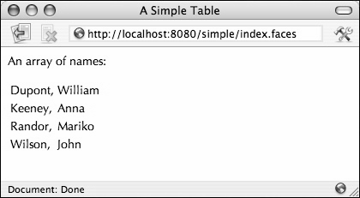

Sütuna Göre Stiller
Uygulamada gösterilen stillerin nasıl kullanıldığı aşağıda gösterilmektedir:
<link href='styles.css' rel='stylesheet' type='text/css'/>
...
<h:dataTable value="#{order.all}" var="order"
styleClass="orders"
headerClass="ordersHeader"
columnClasses="oddColumn,evenColumn">

Bu CSS sınıfları aşağıda listelenmiştir:
.orders {
border: thin solid black;
}
.ordersHeader {
text-align: center;
font-style: italic;
color: Snow;
background: Teal;
}
.oddColumn {
height: 25px;
text-align: center;
background: MediumTurquoise;
}
.evenColumn {
text-align: center;
background: PowderBlue;
}

Yalnız iki sütun için sınıfları belirttiğimiz halde beş adet sınıfımız olduğuna dikkat edelim. Bu durumda “h:dataTable” sütun sınıflarını ilkinden başlayarak tekrar kullanır. Yalnızca ilk iki sütun sınıflarının belirtilmesiyle tek(odd) ve çift(even) sütunlar için CSS sınıfları yerleştiriliebilir(1–temel sayım / 1–based counting).

Satıra Göre Stiller
Sütunlar yerine satırlara göre CSS sınıfları belirtilmesi için “rowClasses” niteliği kullanılabilir. Veri tablosunun gerçekleştirilmesi ve nasıl yapıldığı uygulamada aşağıda gösterilmiştir:
<link href='styles.css' rel='stylesheet' type='text/css'/>
...
<h:dataTable value="#{order.all}" var="order"
styleClass="orders"
headerClass="ordersHeader"
rowClasses="oddColumn,evenColumn">

Data Table Bileşeni

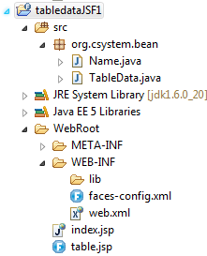

package org.csystem.bean;

public class Name {
private String first;
private String last;

public Name(String first, String last) {
this.first = first;
this.last = last;
}

public void setFirst(String newValue) {
first = newValue;
}

public String getFirst() {
return first;
}

public void setLast(String newValue) {
last = newValue;
}

public String getLast() {
return last;
}

}

package org.csystem.bean;

public class TableData {

private Name[] names;

public TableData() {
names = new Name[] { new Name("William", "Dupont"),
new Name("Anna", "Keeney"), new Name("Mariko", "Randor"),
new Name("John", "Wilson") };
}

public Name[] getNames() {
return names;
}

}

<managed-bean>
<managed-bean-name>tableData</managed-bean-name>
<managed-bean-class>org.csystem.bean.TableData</managed-bean-class>
<managed-bean-scope>request</managed-bean-scope>
</managed-bean>

bas.jsp
<f:view>
<h:form>
<h:dataTable border="1" value="#{tableData.names}" var="name">
<h:column>
<h:outputText value="#{name.first} " />
</h:column>
<h:column>
<h:outputText value="#{name.last}" />
</h:column>
</h:dataTable>
</h:form>
</f:view>
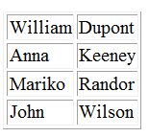

Hibernate ile Data Table’in kullanımı

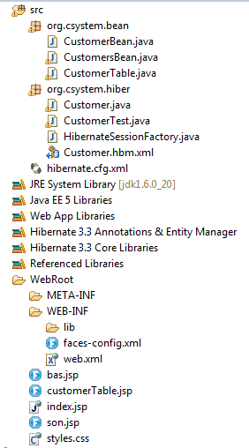
package org.csystem.bean;

import java.util.ArrayList;
import java.util.List;

import org.csystem.hiber.Customer;
import org.hibernate.Query;
import org.hibernate.SessionFactory;
import org.hibernate.cfg.Configuration;
import org.hibernate.classic.Session;

public class CustomerTable {

private List<CustomerBean> customerList;

public CustomerTable() {

customerList = new ArrayList<CustomerBean>();

SessionFactory sessionFactory = new Configuration().configure()
.buildSessionFactory();
Session session = sessionFactory.openSession();

Query query = session.createQuery("from Customer");

List<Customer> result = query.list();
for (Customer customer : result) {
CustomerBean cust = new CustomerBean();
cust.setContactfirstname(customer.getContactfirstname());
cust.setCustomernumber(customer.getCustomernumber());
customerList.add(cust);
}

}

public List<CustomerBean> getCustomerList() {
return customerList;
}
}

<managed-bean>
<managed-bean-name>customerTable</managed-bean-name>
<managed-bean-class>org.csystem.bean.CustomerTable</managed-bean-class>
<managed-bean-scope>request</managed-bean-scope>
</managed-bean>

customerTable.jsp
<head>
<link rel="stylesheet" type="text/css" href="styles.css">
</head>

<body>
<f:view>
<h:form>
<h:dataTable border="1" value="#{customerTable.customerList}"
var="customer" styleClass="orders" headerClass="ordersHeader"
columnClasses="oddColumn,evenColumn">
<h:column>
<h:outputText value="#{customer.customernumber} " />
</h:column>
<h:column>
<h:outputText value="#{customer.contactfirstname}" />
</h:column>
</h:dataTable>
</h:form>
</f:view>
</body>

styles.css
.orders {
border: thin solid black;
}
.ordersHeader {
text-align: center;
font-style: italic;
color: Snow;
background: Teal;
}
.oddColumn {
height: 25px;
text-align: center;
background: MediumTurquoise;
}
.evenColumn {
text-align: center;
background: PowderBlue;
}

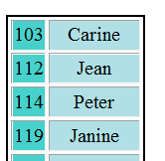

JSF 2.0

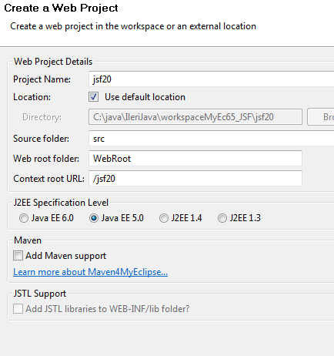
Mutlaka 5.0 seçilmeli. 6.0 ‘da sorun var

Proje düğümü üzerinde iken menüden MyEclipse / Project Capabilities seçilir.

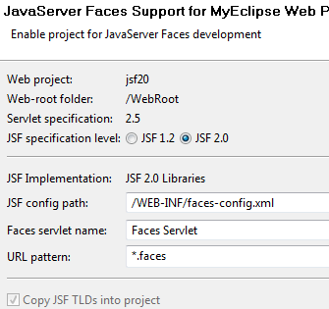 | 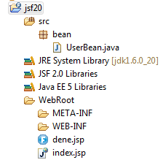

package bean;

import javax.faces.bean.ManagedBean;
import javax.faces.bean.SessionScoped;

@ManagedBean
@SessionScoped
public class UserBean {

private String ad="metin";

public String getAd() {
return ad;
}

public void setAd(String ad) {
this.ad = ad;
}

}

dene.jsp
<body>
<f:view>
<h:outputText value="#{userBean.ad}"></h:outputText>
</f:view>
</body>
http://localhost:8080/jsf20/dene.faces

Navigation

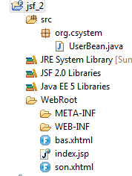

bas.xhtml

package org.csystem;

import javax.faces.bean.ManagedBean;
import javax.faces.bean.SessionScoped;

@ManagedBean
@SessionScoped
public class UserBean {
public UserBean() {
}

public String gitAction() {
return "son";
}
}
<h:form>
son.xhtml
<h:button value="git" outcome="son"></h:button>
</h:form>

<h:body>
<f:view>

<h:form>
Ad: <h:inputText value="#{personBean.ad}" />
<br />
<h:commandButton value="git" action="#{personBean.gitAction}"></h:commandButton>
</h:form>
</f:view>
</h:body>

JSF 2.0’de Döngü

import javax.faces.bean.ManagedBean;
import javax.faces.bean.SessionScoped;

@ManagedBean
@SessionScoped
public class DonguBean {

private Integer dongu[] = new Integer[10];

public DonguBean() {
for (int i = 0; i < dongu.length; i++)
dongu[i] = i;
}

public Integer[] getDongu() {
return dongu;
}

public void setDongu(Integer[] dongu) {
this.dongu = dongu;
}

}

dongu.xhtml
<ui:repeat var="i" value="#{donguBean.dongu}">
<h:outputLabel value="#{i}"></h:outputLabel>
</ui:repeat>

JSF Olay Dinleme

Bu kısım www.mkyong.com sitesinden derlenmiştir.

When user make changes in input components, such as h:inputText or h:selectOneMenu, the JSF “value change event” will be fired.
Two ways to implement it :
1. Method binding – In input component, specified a bean’s method directly in the “valueChangeListener” attribute.
JSF…
<h:selectOneMenu value="#{bean.value}" onchange="submit()"
valueChangeListener="#{bean.valueChangeMethod}">
<f:selectItems value="#{bean.values}" />
</h:selectOneMenu>
Java…
The method which interact with value change event should accept a ValueChangeEvent parameter.
@ManagedBean(name="bean")
@SessionScoped
public class BeanBean{

public void valueChangeMethod(ValueChangeEvent e){
//...
}

}
2. ValueChangeListener interface – In input component, add a “f:valueChangeListener” tag inside, and specified an implementation class of ValueChangeListener interface.
JSF…
<h:selectOneMenu value="#{bean.value}" onchange="submit()">
<f:valueChangeListener type="ValueListenerXXX" />
<f:selectItems value="#{bean.values}" />
</h:selectOneMenu>
Java…
Implements ValueChangeListener interface and override the processValueChange() method.
public class ValueListenerXXX implements ValueChangeListener{

@Override
public void processValueChange(ValueChangeEvent event)
throws AbortProcessingException {

//...

}
}
Note
To make it work, you have to attach a onchange=”submit()” JavaScript to the input component; Otherwise, no event will be fired.

Full valueChangeListener example
Here’s a JSF 2.0 application, with a dropdownbox (h:selectOneMenu) and a textbox (h:inputText), when user make changes in the dropdown box, it will fire the “value change event” and update the textbox with newly selected dropdown box value.
This example is demonstrate in both “Method binding” and “ValueChangeListener” way.

1. Method binding
A country bean to provide a list of the countries and locale code for demonstration. You can bind the bean’s method via “valueChangeListener” attribute in input component. See below :
CountryBean.java
package com.mkyong;

import java.io.Serializable;
import java.util.LinkedHashMap;
import java.util.Map;
import javax.faces.bean.ManagedBean;
import javax.faces.bean.SessionScoped;
import javax.faces.event.ValueChangeEvent;

@ManagedBean(name="country")
@SessionScoped
public class CountryBean implements Serializable{

private static final long serialVersionUID = 1L;

private static Map<String,String> countries;

private String localeCode = "en"; //default value

static{
countries = new LinkedHashMap<String,String>();
countries.put("United Kingdom", "en"); //label, value
countries.put("French", "fr");
countries.put("German", "de");
countries.put("China", "zh_CN");
}

public void countryLocaleCodeChanged(ValueChangeEvent e){
//assign new value to localeCode
localeCode = e.getNewValue().toString();

}

public Map<String,String> getCountryInMap() {
return this.countries;
}

public String getLocaleCode() {
return localeCode;
}

public void setLocaleCode(String localeCode) {
this.localeCode = localeCode;
}

}
JSF page
<?xml version="1.0" encoding="UTF-8"?>
<!DOCTYPE html PUBLIC "-//W3C//DTD XHTML 1.0 Transitional//EN"
"http://www.w3.org/TR/xhtml1/DTD/xhtml1-transitional.dtd">
<html xmlns="http://www.w3.org/1999/xhtml"
xmlns:h="http://java.sun.com/jsf/html"
xmlns:f="http://java.sun.com/jsf/core"
xmlns:ui="http://java.sun.com/jsf/facelets"
>
<h:body>

<h1>JSF 2 valueChangeListener example</h1>

<h:form>

<h:panelGrid columns="2">

Selected country :
<h:inputText id="country" value="#{country.localeCode}" size="20" />

Select a country {method binding}:
<h:selectOneMenu value="#{country.localeCode}" onchange="submit()"
valueChangeListener="#{country.countryLocaleCodeChanged}">
<f:selectItems value="#{country.countryInMap}" />
</h:selectOneMenu>

</h:panelGrid>

</h:form>

</h:body>
</html>

2. ValueChangeListener interface
Reuse above country bean to provide a list of the countries and locale code. Implements the ValueChangeListener interface and bind it via “f:valueChangeListener” tag. See below :
CountryValueListener.java
package com.mkyong;

import javax.faces.context.FacesContext;
import javax.faces.event.AbortProcessingException;
import javax.faces.event.ValueChangeEvent;
import javax.faces.event.ValueChangeListener;

public class CountryValueListener implements ValueChangeListener{

@Override
public void processValueChange(ValueChangeEvent event)
throws AbortProcessingException {

//access country bean directly
CountryBean country = (CountryBean) FacesContext.getCurrentInstance().
getExternalContext().getSessionMap().get("country");

country.setLocaleCode(event.getNewValue().toString());

}

}
JSF page
<?xml version="1.0" encoding="UTF-8"?>
<!DOCTYPE html PUBLIC "-//W3C//DTD XHTML 1.0 Transitional//EN"
"http://www.w3.org/TR/xhtml1/DTD/xhtml1-transitional.dtd">
<html xmlns="http://www.w3.org/1999/xhtml"
xmlns:h="http://java.sun.com/jsf/html"
xmlns:f="http://java.sun.com/jsf/core"
xmlns:ui="http://java.sun.com/jsf/facelets"
>
<h:body>

<h1>JSF 2 valueChangeListener example</h1>

<h:form>

<h:panelGrid columns="2">

Selected country :
<h:inputText id="country" value="#{country.localeCode}" size="20" />

Select a country {ValueChangeListener class}:
<h:selectOneMenu value="#{country.localeCode}" onchange="submit()">
<f:valueChangeListener type="com.mkyong.CountryValueListener" />
<f:selectItems value="#{country.countryInMap}" />
</h:selectOneMenu>

</h:panelGrid>

</h:form>

</h:body>
</html>

Facelet

Facelets is a templating language developed from the ground up with
JavaServer™ Faces (JSF™) in mind. Because Facelets has come about as a
result of many of the concerns with JavaServer™ Pages (JSP™) API when
building JSF views, it steps outside of the JSP specification and provides a
highly performant, JSF-centric view technology. Its top properties are
templating, code reuse, and ease of development.
Focusing on these priorities allows Facelets to help make JSF suitable for
large-scale projects. For example, one of the first things a Facelets
developer finds is that the technology immediately leads to a reduction in
user interface (UI) code. Take our advice: use Facelets in your applications instead of JSP.

When JavaServer Faces (JSF) was devised, the intention was to reuse JSP
as the main technology to create pages, as it was already a standard in the
web community. The idea was to simplify the adoption of JavaServer Faces
by using a familiar tag language that already had a large adoption rate
within the Java community.
Unfortunately, JSP and JSF don’t naturally complement each other. JSP is
used to create static or dynamic web content but not to create component
trees. Its elements are processed in a page from top to bottom with the
basic objective of creating a response to a request. JSF, however, has a
more complex life cycle, and component generation and rendering happen
in clearly separated phases. When used together, JSP and JSF both write
output to the response, but they do so differently: the JSP container creates
output as soon as it finds JSP content, whereas JSF components dictate its
own rendering.

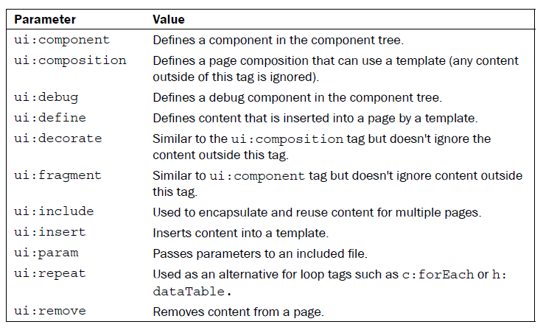

Mutlaka EE 5.0 seçilmeli. EE 6.0’da sorun oluyor.
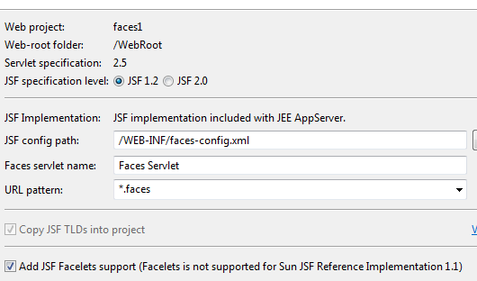

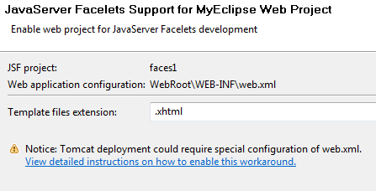

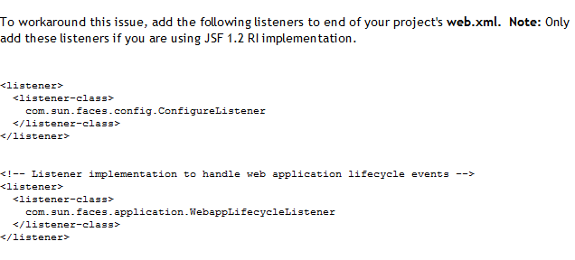

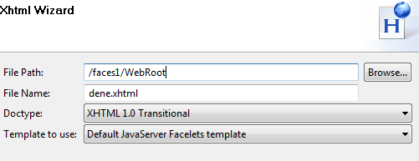

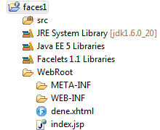

<?xml version="1.0" encoding="UTF-8"?>
<!DOCTYPE html PUBLIC "-//W3C//DTD XHTML 1.0 Transitional//EN" "http://www.w3.org/TR/xhtml1/DTD/xhtml1-transitional.dtd">

<html xmlns="http://www.w3.org/1999/xhtml"
xmlns:ui="http://java.sun.com/jsf/facelets"
xmlns:h="http://java.sun.com/jsf/html"
xmlns:f="http://java.sun.com/jsf/core" xml:lang="en" lang="en">
<head>
<title>My Facelets Page</title>
<meta http-equiv="keywords" content="enter,your,keywords,here" />
<meta http-equiv="description"
content="A short description of this page." />
<meta http-equiv="content-type" content="text/html; charset=UTF-8" />

<!--<link rel="stylesheet" type="text/css" href="styles.css">-->
</head>
<body>
<p>
<ui:insert name="body">This is my JavaServer Facelets page.</ui:insert>
</p>
</body>
</html>
http://localhost:8080/faces1/dene.faces

JSF 2.0 ve Facelets

Önce Project Capabilities/Add JSF capabilies yapılacak. Ancak facelet eklemeyle ilgili checkbox işaretlenmeyecek !!Önemli. Daha sonra Add facelet capabilies denilecek

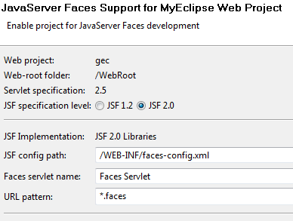

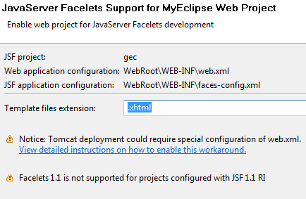

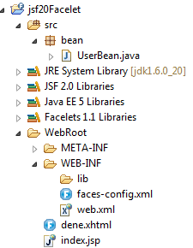
package bean;

import javax.faces.bean.ManagedBean;
import javax.faces.bean.SessionScoped;

@ManagedBean
@SessionScoped
public class UserBean {

private String ad="metin";

public String getAd() {
return ad;
}

public void setAd(String ad) {
this.ad = ad;
}
}

<html xmlns="http://www.w3.org/1999/xhtml"
xmlns:ui="http://java.sun.com/jsf/facelets"
xmlns:h="http://java.sun.com/jsf/html"
xmlns:f="http://java.sun.com/jsf/core" xml:lang="en" lang="en">
. . . .
. . . .
<body>
<p>
<ui:composition>
<h:outputText value="#{userBean.ad}" />
</ui:composition>
</p>
</body>

Facelet Template (Şablon) Örnekleri
template.xhtml
<?xml version="1.0" encoding="UTF-8"?>
<!DOCTYPE html PUBLIC "-//W3C//DTD XHTML 1.0 Transitional//EN" "http://www.w3.org/TR/xhtml1/DTD/xhtml1-transitional.dtd">

<html xmlns="http://www.w3.org/1999/xhtml" xmlns:ui="http://java.sun.com/jsf/facelets" xmlns:h="http://java.sun.com/jsf/html" xmlns:f="http://java.sun.com/jsf/core" xml:lang="en" lang="en">
<head>
<title>facelet test</title>
<style type="text/css">
#header {
text-align: center;
height: 50px;
border: 1px solid black;
font-size: 48px;
padding: 10px;
}

#menu {
height: 20px;
background-color: #ecdfec;
border-left: 1px solid black;
border-right: 1px solid black;
border-bottom: 1px solid black;
vertical-align: middle;
padding: 5px;
}
#content {
padding: 10px;
}
</style>
</head>
<body>
<div id="header">Burası başlık</div>
<div id="menu">Menu Item 1 , Menu Item 2 , Menu Item 3...</div>
<div id="content">
<ui:insert name="content" />
</div>
</body>
</html>

test.xhtml
<body>
<ui:composition template="/template.xhtml">
<ui:define name="content">
Bu test sayfasıdır
</ui:define>
</ui:composition>
</body>

Şimdi de ayrı ayrı parçalari kullanarak bir sayfa oluşturmayı görelim:
style.css
#header {
text-align: center;
height: 50px;
border: 1px solid black;
font-size: 48px;
padding: 10px;
}
#menu {
height: 20px;
background-color: #ecdfec;
border-left: 1px solid black;
border-right: 1px solid black;
border-bottom: 1px solid black;
vertical-align: middle;
padding: 5px;
}
#content {
padding: 10px;
}

header.xhtml
<ui:composition>
Burası başlık
</ui:composition>

menu.xhtml
<ui:composition>
Menu Item 1 , Menu Item 2 , Menu Item 3...
</ui:composition>

template.xhtml
<?xml version="1.0" encoding="UTF-8"?>
<!DOCTYPE html PUBLIC "-//W3C//DTD XHTML 1.0 Transitional//EN" "http://www.w3.org/TR/xhtml1/DTD/xhtml1-transitional.dtd">

<html xmlns="http://www.w3.org/1999/xhtml"
xmlns:ui="http://java.sun.com/jsf/facelets"
xmlns:h="http://java.sun.com/jsf/html"
xmlns:f="http://java.sun.com/jsf/core" xml:lang="en" lang="en">
<head>
<title>My Facelets Page</title>
<meta http-equiv="keywords" content="enter,your,keywords,here" />
<meta http-equiv="description"
content="A short description of this page." />
<meta http-equiv="content-type" content="text/html; charset=UTF-8" />
<link rel="stylesheet" type="text/css" href="style.css" />
</head>
<body>
<div id="header">
<ui:include src="/header.xhtml" />
</div>
<div id="menu">
<ui:include src="/menu.xhtml" />
</div>
<div id="content">
<ui:insert name="content" />
</div>

</body>
</html>

test.xhtml
<ui:composition template="/template.xhtml">
<ui:define name="content">
Bu test sayfasıdır
</ui:define>
</ui:composition>

Ajax kullanılarak Data Table Uygulaması (Iceface kullanılacaktır)

package myiceface;

public class InventoryItem {

// slock number
int stock;
// model or type of inventory
String model;
// description of item
String description;
// number of miles on odometer
int odometer;
// price of car in Canadian dollars
int price;

/**
* Creates a new instance of InventoryItem.
* @param stock stock number.
* @param model model or type of inventory.
* @param description description of item.
* @param odometer number of miles on odometer.
* @param price price of care in Canadian dollars.
*/
public InventoryItem(int stock, String model, String description, int odometer, int price) {
this.stock = stock;
this.model = model;
this.description = description;
this.odometer = odometer;
this.price = price;
}

/**
* Gets the stock number of this iventory item.
* @return stock number.
*/
public int getStock() {
return stock;
}

/**
* Gets the model number of this iventory item.
* @return model number.
*/
public String getModel() {
return model;
}

/**
* Gets the description of the this iventory item.
* @return description
*/
public String getDescription() {
return description;
}

/**
* Gets the odometer reading from this iventory item.
* @return odometer reading.
*/
public int getOdometer() {
return odometer;
}

/**
* Gets the price of this item in Canadian Dollars.
* @return price.
*/
public int getPrice() {
return price;
}

}

package myiceface;

/**
* <p>
* A basic backing bean for a ice:dataTable component. This bean contains a
* Collection of IventoryItem objects which is used as the dataset for a
* dataTable component. Each instance variable in the InventoryItem obejct
* is represented as a column in the dataTable component.
* </p>
*/
public class TableBean {

// List of sample inventory data.
private InventoryItem[] carInventory = new InventoryItem[]{
new InventoryItem(58285, "Dodge Grand Caravan", " Sto&Go/Keyless", 43500, 21695),
new InventoryItem(57605, "Dodge SX 2.0", "Loaded/Keyless", 28000 ,14495),
new InventoryItem(57805, "Chrysler Sebring Touring", "Keyless/Trac Cont", 31500, 15995),
new InventoryItem(57965, "Chrysler PT Cruiser Convertible", "Touring/Loaded", 7000 , 22195),
new InventoryItem(58095, "Chrysler Pacifica AWD", "Heated Lthr/19' Alloy", 43500, 31995),
new InventoryItem(58165, "Jeep Liberty Sport", "Loaded/Keyless", 31000, 26995),
new InventoryItem(58205, "Dodge SX 2.0", "Loaded/Keyless", 19500, 15495),
new InventoryItem(58245, "Chrysler Pacifica AWD", "Moonroof/DVD", 15500, 35695),
new InventoryItem(58295, "Pontiac Montana SV6 Ext", "Loaded/Quads", 40000, 22695),
new InventoryItem(58355, "Jeep Grand Cherokee", "Laredo/Trailer", 26500, 27495),
new InventoryItem(58365, "Jeep Grand Cherokee", "Laredo/Trailer", 27000, 28595),
new InventoryItem(58375, "Chrysler PT Cruiser", "Cruise/KeylessD", 29500, 17795),
new InventoryItem(58425, "Dodge Durango SLT", "Leather/3rd row", 32500, 26695),
new InventoryItem(58475, "Dodge Grand Caravan", "Quads/Rear AC", 52000, 19895),
new InventoryItem(58455, "Chrysler Sebring Touring", "Keyless/Trac Cont", 34000, 16695),
new InventoryItem(58465, "Chrysler Sebring Touring", "Keyless/Trac Cont", 32500, 15995),
new InventoryItem(58495, "Chrysler Sebring Touring", "Keyless/Trac Cont", 22500, 16695),
new InventoryItem(58155, "GM G2500 Cargo Van", "Extended/Auto/Air", 34000, 27795),
new InventoryItem(58275, "Dodge Dakota Q.C. SLT", "4x4/Loaded/Alloys", 22500, 27995),
new InventoryItem(58265, "Chrysler 300 Touring", "Heated Leather", 40500, 26495)
};

/**
* Gets the inventoryItem array of car data.
* @return array of car inventory data.
*/
public InventoryItem[] getCarInventory() {
return carInventory;
}

/**
* Inventory Item subclass stores data about a cars inventory data. Properties
* such a stock, model, description, odometer and price are stored.
*/

}

index.jsp
<body>
<jsp:forward page="paginatorTable.iface" />
</body>

paginatorTable.jspx
<f:view xmlns:h="http://java.sun.com/jsf/html"
xmlns:f="http://java.sun.com/jsf/core"
xmlns:ice="http://www.icesoft.com/icefaces/component">

<ice:outputDeclaration doctypeRoot="HTML"
doctypePublic="-//W3C//DTD HTML 4.01 Transitional//EN"
doctypeSystem="http://www.w3.org/TR/html4/loose.dtd"/>

<html>
<head>
<meta http-equiv="Content-Type"
content="text/html; charset=iso-8859-1"></meta>
<title>DataTable Component Tutorial</title>
<link href="./xmlhttp/css/xp/xp.css" rel="stylesheet" type="text/css"/>
</head>

<body>
<h2>dataPaginator and dataTable Components</h2>

<p>In this example we use the dataPaginator component for page navigation and to
display information about the dataTable model.</p>
<ice:form>

<!--
This is a very basic table comprising four columns. Each
row represents an inventory item. Each column represents a
inventory item property.
-->
<ice:dataTable
rows="5"
id="inventoryList"
value="#{inventoryList.carInventory}"
var="item">

<!-- Stock number -->
<ice:column>
<f:facet name="header">
<ice:outputText value="Stock #"/>
</f:facet>
<ice:outputText value="#{item.stock}"/>
</ice:column>

<!-- Model number -->
<ice:column>
<f:facet name="header">
<ice:outputText value="Model"/>
</f:facet>
<ice:outputText value="#{item.model}"/>
</ice:column>

<!-- Description -->
<ice:column>
<f:facet name="header">
<ice:outputText value="Description"/>
</f:facet>
<ice:outputText value="#{item.description}"/>
</ice:column>

<!-- Odometer reading -->
<ice:column>
<f:facet name="header">
<ice:outputText value="Odometer"/>
</f:facet>
<ice:outputText value="#{item.odometer}"/>
</ice:column>

<!-- Price number -->
<ice:column>
<f:facet name="header">
<ice:outputText value="Price"/>
</f:facet>
<ice:outputText value="#{item.price}"/>
</ice:column>

</ice:dataTable>

<!-- Paginator with page controls -->
<ice:dataPaginator id="dataScroll_3"
for="inventoryList"
paginator="true"
fastStep="3"
paginatorMaxPages="4">
<f:facet name="first">
<ice:graphicImage
url="./xmlhttp/css/xp/css-images/arrow-first.gif"
style="border:none;"
title="First Page"/>
</f:facet>
<f:facet name="last">
<ice:graphicImage
url="./xmlhttp/css/xp/css-images/arrow-last.gif"
style="border:none;"
title="Last Page"/>
</f:facet>
<f:facet name="previous">
<ice:graphicImage
url="./xmlhttp/css/xp/css-images/arrow-previous.gif"
style="border:none;"
title="Previous Page"/>
</f:facet>
<f:facet name="next">
<ice:graphicImage
url="./xmlhttp/css/xp/css-images/arrow-next.gif"
style="border:none;"
title="Next Page"/>
</f:facet>
<f:facet name="fastforward">
<ice:graphicImage url="./xmlhttp/css/xp/css-images/arrow-ff.gif"
style="border:none;"
title="Fast Forward"/>
</f:facet>
<f:facet name="fastrewind">
<ice:graphicImage url="./xmlhttp/css/xp/css-images/arrow-fr.gif"
style="border:none;"
title="Fast Backwards"/>
</f:facet>
</ice:dataPaginator>

<!-- Display counts about the table and the currently displayed page -->
<ice:dataPaginator id="dataScroll_2" for="inventoryList"
rowsCountVar="rowsCount"
displayedRowsCountVar="displayedRowsCount"
firstRowIndexVar="firstRowIndex"
lastRowIndexVar="lastRowIndex"
pageCountVar="pageCount"
pageIndexVar="pageIndex">
<ice:outputFormat
value="{0} cars found, displaying {1} car(s), from {2} to {3}. Page {4} / {5}."
styleClass="standard">
<f:param value="#{rowsCount}"/>
<f:param value="#{displayedRowsCount}"/>
<f:param value="#{firstRowIndex}"/>
<f:param value="#{lastRowIndex}"/>
<f:param value="#{pageIndex}"/>
<f:param value="#{pageCount}"/>
</ice:outputFormat>
</ice:dataPaginator>

</ice:form>
</body>
</html>
</f:view>

ad=Name
soyad=Family Name
email=Email
requiredMessage=hic bos
hataliPattern=yanlis pattern

#
#
# The contents of this file are subject to the terms
# of the Common Development and Distribution License
# (the License). You may not use this file except in
# compliance with the License.
#
# You can obtain a copy of the License at
# https://javaserverfaces.dev.java.net/CDDL.html or
# legal/CDDLv1.0.txt.
# See the License for the specific language governing
# permission and limitations under the License.
#
# When distributing Covered Code, include this CDDL
# Header Notice in each file and include the License file
# at legal/CDDLv1.0.txt.
# If applicable, add the following below the CDDL Header,
# with the fields enclosed by brackets [] replaced by
# your own identifying information:
# "Portions Copyrighted [year] [name of copyright owner]"
#
# [Name of File] [ver.__] [Date]
#
# Copyright 2005 Sun Microsystems Inc. All Rights Reserved
#

# ==============================================================================
# SPECIFICATION DEFINED MESSAGES
# ==============================================================================

# ==============================================================================
# Component Errors
# ==============================================================================

javax.faces.component.UIInput.CONVERSION={0}: Conversion error occurred.
javax.faces.component.UIInput.REQUIRED= <font color="red">Bos gecilemez alan</font>
javax.faces.component.UIInput.UPDATE={0}\: An error occurred when processing your submitted information.
javax.faces.component.UISelectOne.INVALID={0}: Validation Error: Value is not valid
javax.faces.component.UISelectMany.INVALID={0}: Validation Error: Value is not valid

# ==============================================================================
# Converter Errors
# ==============================================================================
javax.faces.converter.BigDecimalConverter.DECIMAL={2}: ''{0}'' must be a signed decimal number.
javax.faces.converter.BigDecimalConverter.DECIMAL_detail={2}\: ''{0}'' must be a signed decimal number consisting of zero or more digits, that may be followed by a decimal point and fraction. Example\: {1}
javax.faces.converter.BigIntegerConverter.BIGINTEGER={2}: ''{0}'' must be a number consisting of one or more digits.
javax.faces.converter.BigIntegerConverter.BIGINTEGER_detail={2}\: ''{0}'' must be a number consisting of one or more digits. Example\: {1}
javax.faces.converter.BooleanConverter.BOOLEAN={1}: ''{0}'' must be 'true' or 'false'.
javax.faces.converter.BooleanConverter.BOOLEAN_detail={1}: ''{0}'' must be 'true' or 'false'. Any value other than 'true' will evaluate to 'false'.
javax.faces.converter.ByteConverter.BYTE={2}: ''{0}'' must be a number between 0 and 255.
javax.faces.converter.ByteConverter.BYTE_detail={2}\: ''{0}'' must be a number between 0 and 255. Example\: {1}
javax.faces.converter.CharacterConverter.CHARACTER={1}: ''{0}'' must be a valid character.
javax.faces.converter.CharacterConverter.CHARACTER_detail={1}: ''{0}'' must be a valid ASCII character.
javax.faces.converter.DateTimeConverter.DATE={2}: ''{0}'' could not be understood as a date.
javax.faces.converter.DateTimeConverter.DATE_detail={2}\: ''{0}'' could not be understood as a date. Example\: {1}
javax.faces.converter.DateTimeConverter.TIME={2}: ''{0}'' could not be understood as a time.
javax.faces.converter.DateTimeConverter.TIME_detail={2}\: ''{0}'' could not be understood as a time. Example\: {1}
javax.faces.converter.DateTimeConverter.DATETIME={2}: ''{0}'' could not be understood as a date and time.
javax.faces.converter.DateTimeConverter.DATETIME_detail={2}\: ''{0}'' could not be understood as a date and time. Example\: {1}
javax.faces.converter.DateTimeConverter.PATTERN_TYPE={1}: A 'pattern' or 'type' attribute must be specified to convert the value ''{0}''.
javax.faces.converter.DoubleConverter.DOUBLE={2}: ''{0}'' must be a number consisting of one or more digits.
javax.faces.converter.DoubleConverter.DOUBLE_detail={2}\: ''{0}'' must be a number between 4.9E-324 and 1.7976931348623157E308 Example\: {1}
javax.faces.converter.EnumConverter.ENUM={2}: ''{0}'' must be convertible to an enum.
javax.faces.converter.EnumConverter.ENUM_detail={2}: ''{0}'' must be convertible to an enum from the enum that contains the constant ''{1}''.
javax.faces.converter.EnumConverter.ENUM_NO_CLASS={1}: ''{0}'' must be convertible to an enum from the enum, but no enum class provided.
javax.faces.converter.EnumConverter.ENUM_NO_CLASS_detail={1}: ''{0}'' must be convertible to an enum from the enum, but no enum class provided.
javax.faces.converter.FloatConverter.FLOAT={2}: ''{0}'' must be a number consisting of one or more digits.
javax.faces.converter.FloatConverter.FLOAT_detail={2}: ''{0}'' must be a number between 1.4E-45 and 3.4028235E38 Example: {1}
javax.faces.converter.IntegerConverter.INTEGER={2}: ''{0}'' must be a number consisting of one or more digits.
javax.faces.converter.IntegerConverter.INTEGER_detail={2}: ''{0}'' must be a number between -2147483648 and 2147483647 Example: {1}
javax.faces.converter.LongConverter.LONG={2}: ''{0}'' must be a number consisting of one or more digits.
javax.faces.converter.LongConverter.LONG_detail={2}: ''{0}'' must be a number between -9223372036854775808 to 9223372036854775807 Example: {1}
javax.faces.converter.NumberConverter.CURRENCY={2}: ''{0}'' could not be understood as a currency value.
javax.faces.converter.NumberConverter.CURRENCY_detail={2}: ''{0}'' could not be understood as a currency value. Example: {1}
javax.faces.converter.NumberConverter.PERCENT={2}: ''{0}'' could not be understood as a percentage.
javax.faces.converter.NumberConverter.PERCENT_detail={2}: ''{0}'' could not be understood as a percentage. Example: {1}
javax.faces.converter.NumberConverter.NUMBER={2}: ''{0}'' is not a number.
javax.faces.converter.NumberConverter.NUMBER_detail={2}: ''{0}'' is not a number. Example: {1}
javax.faces.converter.NumberConverter.PATTERN={2}: ''{0}'' is not a number pattern.
javax.faces.converter.NumberConverter.PATTERN_detail={2}: ''{0}'' is not a number pattern. Example: {1}
javax.faces.converter.ShortConverter.SHORT={2}: ''{0}'' must be a number consisting of one or more digits.
javax.faces.converter.ShortConverter.SHORT_detail={2}: ''{0}'' must be a number between -32768 and 32767 Example: {1}
javax.faces.converter.STRING={1}: Could not convert ''{0}'' to a string.

# ==============================================================================
# Validator Errors
# ==============================================================================

javax.faces.validator.NOT_IN_RANGE=Validation Error: Specified attribute is not between the expected values of {0} and {1}.
javax.faces.validator.DoubleRangeValidator.MAXIMUM={1}: Validation Error: Value is greater than allowable maximum of "{0}"
javax.faces.validator.DoubleRangeValidator.MINIMUM={1}: Validation Error: Value is less than allowable minimum of ''{0}''
javax.faces.validator.DoubleRangeValidator.NOT_IN_RANGE={2}: Validation Error: Specified attribute is not between the expected values of {0} and {1}.
javax.faces.validator.DoubleRangeValidator.TYPE={0}: Validation Error: Value is not of the correct type
javax.faces.validator.LengthValidator.MAXIMUM={1}: Validation Error: Value is greater than allowable maximum of ''{0}''
javax.faces.validator.LengthValidator.MINIMUM={1}: Validation Error: Value is less than allowable minimum of ''{0}''
javax.faces.validator.LongRangeValidator.MAXIMUM={1}: Validation Error: Value is greater than allowable maximum of ''{0}''
javax.faces.validator.LongRangeValidator.MINIMUM={1}: Validation Error: Value is less than allowable minimum of ''{0}''
javax.faces.validator.LongRangeValidator.NOT_IN_RANGE={2}: Validation Error: Specified attribute is not between the expected values of {0} and {1}.
javax.faces.validator.LongRangeValidator.TYPE={0}: Validation Error: Value is not of the correct type.

# ==============================================================================
# IMPLEMENTATION DEFINED MESSAGES
# ==============================================================================

com.sun.faces.APPLICATION_ASSOCIATE_CTOR_WRONG_CALLSTACK=ApplicationAssociate ctor not called in same callstack as ConfigureListener.contextInitialized().
com.sun.faces.APPLICATION_ASSOCIATE_EXISTS=ApplicationAssociate already exists for this webapp.
com.sun.faces.ASSERTION_FAILED=Assertion Failed
com.sun.faces.ATTRIBUTE_NOT_SUPORTED=Attribute ''{0}'' not supported for component type ''{1}''.
com.sun.faces.CANT_CONVERT_VALUE=Can''t convert property: ''{0}'' to value type: ''{1}''.
com.sun.faces.CANT_CLOSE_INPUT_STREAM=Unable to close input stream.
com.sun.faces.CANT_CREATE_LIFECYCLE_ERROR=Can''t create Lifecycle for id: ''{0}''.
com.sun.faces.CANT_INSTANTIATE_CLASS=Can''t instantiate class: ''{0}''.
com.sun.faces.CANT_INTROSPECT_CLASS=Can''t introspect class: ''{0}''
com.sun.faces.CANT_PARSE_FILE=Can''t parse file: ''{0}'': Error at line {1} column {2}: {3}.
com.sun.faces.CHILD_NOT_OF_EXPECTED_TYPE=Expected a child component type of ''{0}'' for component type ''{1}({2})''. Found ''{3}''.
com.sun.faces.COMMAND_LINK_NO_FORM_MESSAGE=: This link is disabled as it is not nested within a JSF form.
com.sun.faces.COMPONENT_NOT_FOUND_ERROR=Component Not Found for identifier: ''{0}''.
com.sun.faces.COMPONENT_NOT_FOUND_IN_VIEW_WARNING=Unable to find component with ID ''{0}'' in view.
com.sun.faces.CONTENT_TYPE_ERROR=Unrecognized Content Type.
com.sun.faces.DUPLICATE_COMPONENT_ID_ERROR=Component ID ''{0}'' has already been found in the view. See below for details.
com.sun.faces.EMPTY_PARAMETER=Parameter is empty
com.sun.faces.ENCODING_ERROR=Unrecognized Character Encoding.
com.sun.faces.ERROR_GETTING_VALUE_BINDING=Can''t get ValueBinding for value: ''{0}''.
com.sun.faces.ERROR_GETTING_VALUEREF_VALUE=Can''t get value from value binding expression: ''{0}''.
com.sun.faces.ERROR_OPENING_FILE=Can''t open configuration file: ''{0}''.
com.sun.faces.ERROR_REGISTERING_DTD=Can''t register DTD: ''{0}''.
com.sun.faces.ERROR_SETTING_BEAN_PROPERTY=Can''t set managed bean property: ''{0}''.
com.sun.faces.EVAL_ATTR_UNEXPECTED_TYPE=Evaluation of expression for attribute ''{0}'' resulted in unexpected type. Expected {1}, but received {2}.
com.sun.faces.FACES_CONTEXT_CONSTRUCTION_ERROR=Construction Error: One or more input parameters may be null.
com.sun.faces.FACES_SERVLET_MAPPING_CANNOT_BE_DETERMINED=Unable to determine FaceServlet mapping for servlet path ''{0}''.
com.sun.faces.FACES_SERVLET_MAPPING_INCORRECT=The FacesServlet cannot have a url-pattern of '/*'. Please define a different url-pattern.
com.sun.faces.FACES_CONTEXT_NOT_FOUND=No FacesContext is available to process this request. This is most likely due to the request being sent to the wrong path.
com.sun.faces.FILE_NOT_FOUND=File Not Found for file: ''{0}''.
com.sun.faces.ILLEGAL_ATTEMPT_SETTING_STATEMANAGER=Illegal attempt to set StateManager after a response has been generated.
com.sun.faces.ILLEGAL_ATTEMPT_SETTING_VIEWHANDLER=Illegal attempt to set ViewHandler after a response has been generated.
com.sun.faces.ILLEGAL_CHARACTERS_ERROR=Characters not allowed.
com.sun.faces.ILLEGAL_IDENTIFIER_LVALUE_MODE=Illegal use of implicit object identifier in lValue mode: ''{0}''
com.sun.faces.ILLEGAL_MODEL_REFERENCE=Illegal Model Reference in this context for expression ''{0}''.
com.sun.faces.ILLEGAL_VIEW_ID=Illegal view ID ''{0}''. The ID must begin with ''/''
com.sun.faces.INVALID_EXPRESSION=Invalid expression: ''{0}''.
com.sun.faces.INVALID_INIT_PARAM=Invalid value: ''{0}'', for initialization parameter: ''{1}''. Acceptable values are 'true' or 'false'. Defaulting to 'false'.
com.sun.faces.INVALID_MESSAGE_SEVERITY_IN_CONFIG=Invalid Message severity ''{0}'' defined in configuration.
com.sun.faces.INVALID_SCOPE_LIFESPAN=The scope of the referenced object: ''{0}'' is shorter than the referring object
com.sun.faces.LIFECYCLE_ID_ALREADY_ADDED=LifecycleId already added for id: ''{0}''.
com.sun.faces.LIFECYCLE_ID_NOT_FOUND=LifecycleId not found for id ''{0}''.
com.sun.faces.MAXIMUM_EVENTS_REACHED=Maximum number of events ''{0}'' reached.
com.sun.faces.MANAGED_BEAN_CANNOT_SET_LIST_ARRAY_PROPERTY=Unable to set target property ''{0}'' in managed bean ''{1}''. The property must accept either List or Array instances.
com.sun.faces.MANAGED_BEAN_CANNOT_SET_MAP_PROPERTY=Unable to set target property ''{0}'' in managed bean ''{1}''. The property must accept Map instances.
com.sun.faces.MANAGED_BEAN_EXISTING_VALUE_NOT_LIST=Unable to set target property ''{0}'' in managed bean ''{1}''. The target property returned an existing value that was not an instance of List.
com.sun.faces.MANAGED_BEAN_LIST_PROPERTY_CONFIG_ERROR=Incorrect configuration for managed bean ''{0}''. Managed bean contains a managed property with list entries, but has illegally defined a value and/or map entries.
com.sun.faces.MANAGED_BEAN_MAP_PROPERTY_CONFIG_ERROR=Incorrect configuration for managed bean ''{0}''. Managed bean contains a managed property with map entries, but has illegally defined a value as well.
com.sun.faces.MANAGED_BEAN_PROPERTY_CONFIG_ERROR=Incorrect configuration for managed bean ''{0}''. Managed bean contains a property containing no list or map entires, nor any value elements.
com.sun.faces.MANAGED_BEAN_TYPE_CONVERSION_ERROR=Error performing conversion of value ''{0}'' of type ''{1}'' to type ''{2}'' for managed bean ''{3}''.
com.sun.faces.MISSING_CLASS_ERROR=Missing Class: Can''t load class ''{0}''.
com.sun.faces.MISSING_RESOURCE_ERROR=Missing Resource: Can''t get ResourceBundle.
com.sun.faces.MODELUPDATE_ERROR=Model Update failure for value ''{0}'' in model''{1}''.
com.sun.faces.NAMED_OBJECT_NOT_FOUND_ERROR=Expression Error: Named Object: ''{0}'' not found.
com.sun.faces.NOT_NESTED_IN_FACES_TAG_ERROR=Not nested in a UIComponentTag Error for tag with handler class: ''{0}''.
com.sun.faces.NOT_NESTED_IN_TYPE_TAG_ERROR=The {0} tag should be nested within a tag that is associated with a component of type {1}.
com.sun.faces.NO_DTD_FOUND_ERROR=Unable to locate DTD with PUBLIC ID ''{0}'' at path ''{1}''.
com.sun.faces.NULL_BODY_CONTENT_ERROR=BodyContent is null for tag with handler class: ''{0}''.
com.sun.faces.NULL_COMPONENT_ERROR=Construction Error: Component argument is null.
com.sun.faces.NULL_CONFIGURATION=No Configuration loaded for the application.
com.sun.faces.NULL_CONTEXT_ERROR=Argument Error: Context argument is null.
com.sun.faces.NULL_EVENT_ERROR=Argument Error: Event argument is null.
com.sun.faces.NULL_FORVALUE=Component "{0}" not found
com.sun.faces.NULL_HANDLER_ERROR=Argument Error: Handler argument is null.
com.sun.faces.NULL_LOCALE_ERROR=Argument Error: Locale argument is null.
com.sun.faces.NULL_MESSAGE_ERROR=Argument Error: Message parameter cannot be null
com.sun.faces.NULL_PARAMETERS_ERROR=Argument Error: Parameter ''{0}'' is null
com.sun.faces.NULL_REQUEST_VIEW_ERROR=Argument Error: Request View argument is null.
com.sun.faces.NULL_RESPONSE_STREAM_ERROR=Argument Error: ResponseStream argument is null.
com.sun.faces.NULL_RESPONSE_VIEW_ERROR=Argument Error: ResponseView argument is null.
com.sun.faces.NULL_RESPONSE_WRITER_ERROR=Argument Error: ResponseWriter argument is null.
com.sun.faces.OBJECT_CREATION_ERROR=One or more confgured application objects could not be created. Check your web application logs for details.
com.sun.faces.OPTION_NOT_SELECT_ITEM=Argument Error: An option for component ''{0}'' was not an instance of javax.faces.model.SelectItem. Type found: ''{1}''.
com.sun.faces.PHASE_ID_OUT_OF_BOUNDS=PhaseId out of bounds for id: ''{0}''.
com.sun.faces.RENDERER_NOT_FOUND=Renderer not found for Renderer type: ''{0}''.
com.sun.faces.REQUEST_VIEW_ALREADY_SET_ERROR=State Error: RequestView has already been set for this request.
com.sun.faces.SAVING_STATE_ERROR=Error while saving state.
com.sun.faces.SUPPORTS_COMPONENT_ERROR=Argument Error: ''{0}'' is not supported for this renderer.
com.sun.faces.TYPECONVERSION_ERROR=Conversion Error setting value ''{0}'' for ''{1}''.
com.sun.faces.VALIDATION_COMMAND_ERROR=Validation error. ''{0}'' must have value or image attribute.
com.sun.faces.VALIDATION_EL_ERROR=Validation error. Expression invalid for:''{0}''
com.sun.faces.VALIDATION_ID_ERROR=Validation error. The following JSF tags are required to contain IDs:''{0}''
com.sun.faces.CANNOT_CONVERT=Unable to resolve a Converter instance using either converterId ''{0}'' or binding ''{1}''.
com.sun.faces.CANNOT_VALIDATE=Unable to resolve a Validator instance using either validatorId ''{0}'' or binding ''{1}''.

com.sun.faces.CYCLIC_REFERENCE_ERROR=Possible cyclic reference to managed bean "{0}"
com.sun.faces.OBJECT_IS_READONLY={0} object is read only
com.sun.faces.APPLICATION_INIT_COMPLETE_ERROR_ID=ELResolvers cannot be added after the application initialization is complete.
com.sun.faces.INCORRECT_JSP_VERSION=Incorrect JSP version found, method ''{0}'' does not exist.

#com.sun.faces.el.PropertyResolverImpl
com.sun.faces.OUT_OF_BOUNDS_ERROR=Index {1} Out of Bounds for {0}
com.sun.faces.PROPERTY_TYPE_ERROR={0} is not Array or List type.
com.sun.faces.SIZE_OUT_OF_BOUNDS_ERROR=Index {1} Out of Bounds for {0} with a length of {2}
com.sun.faces.RESTORE_VIEW_ERROR=View ''{0}'' could not be restored.

com.sun.faces.CANT_WRITE_ID_ATTRIBUTE=Can''t write ID attribute: ''{0}''.
com.sun.faces.NOT_NESTED_IN_UICOMPONENT_TAG_ERROR=Not nested in a UIComponentTag.
com.sun.faces.NO_COMPONENT_ASSOCIATED_WITH_UICOMPONENT_TAG=No component associated with UIComponentTag.

com.sun.faces.JS_RESOURCE_WRITING_ERROR=Can''t write the JavaScript file to client.

